**SISTEMA GEMMA**

**Menú principal.**

**Inicio.**

1. **Dashboard:** Es una representación de indicadores que permite validar los estados principales, que intervienen en la consecución del financiamiento de los créditos que define la línea de negocio de Global, y que está orientada a la toma de decisiones.

**Observación**. Pantalla inicial:Muestra un resumen con las solicitudes pendientes, en estado de operación cotización y propuesta.

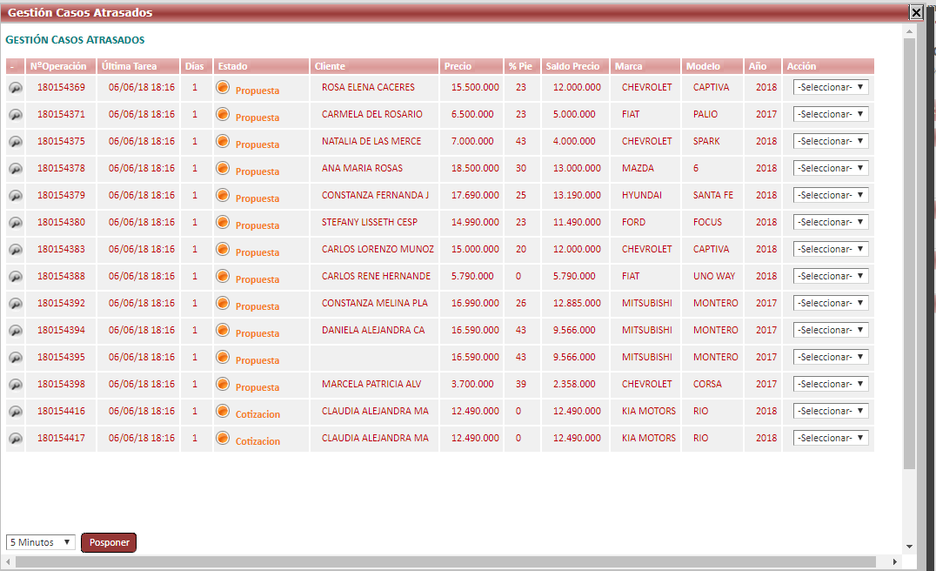

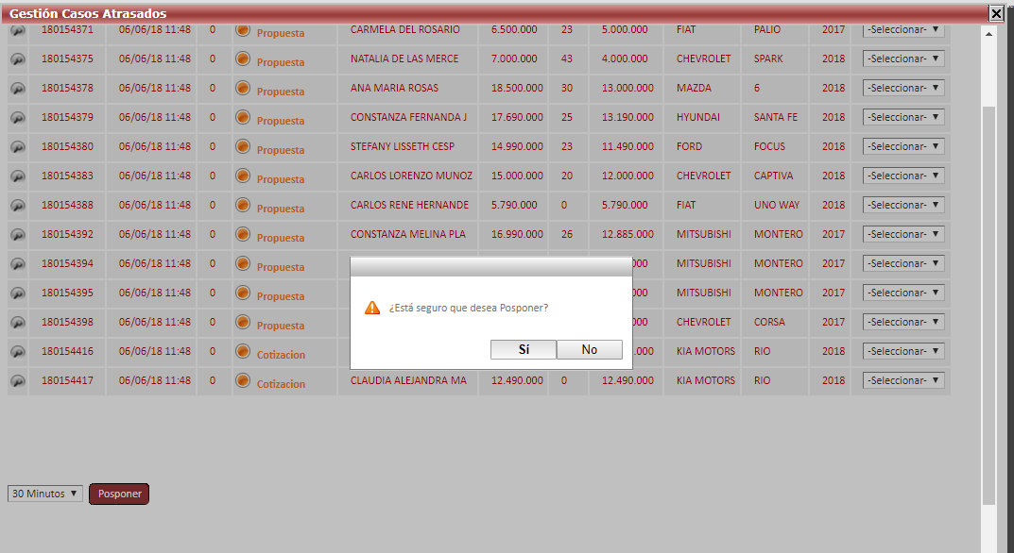

Este mensaje es mostrado en el ambiente de desarrollo, en productivo es mostrado.

Al seleccionar Posponer, lleva a la siguiente pantalla inicial:

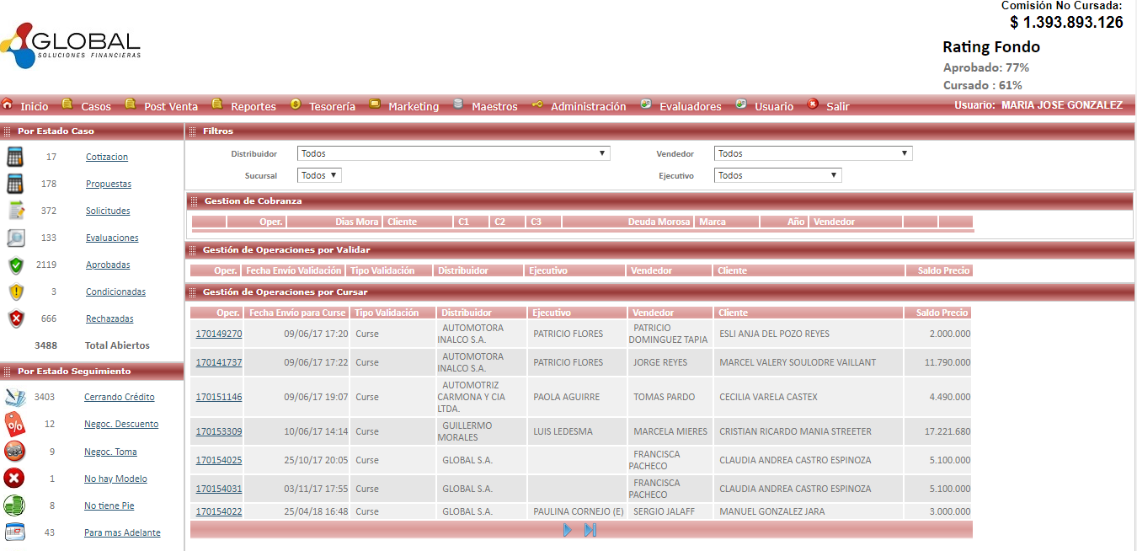

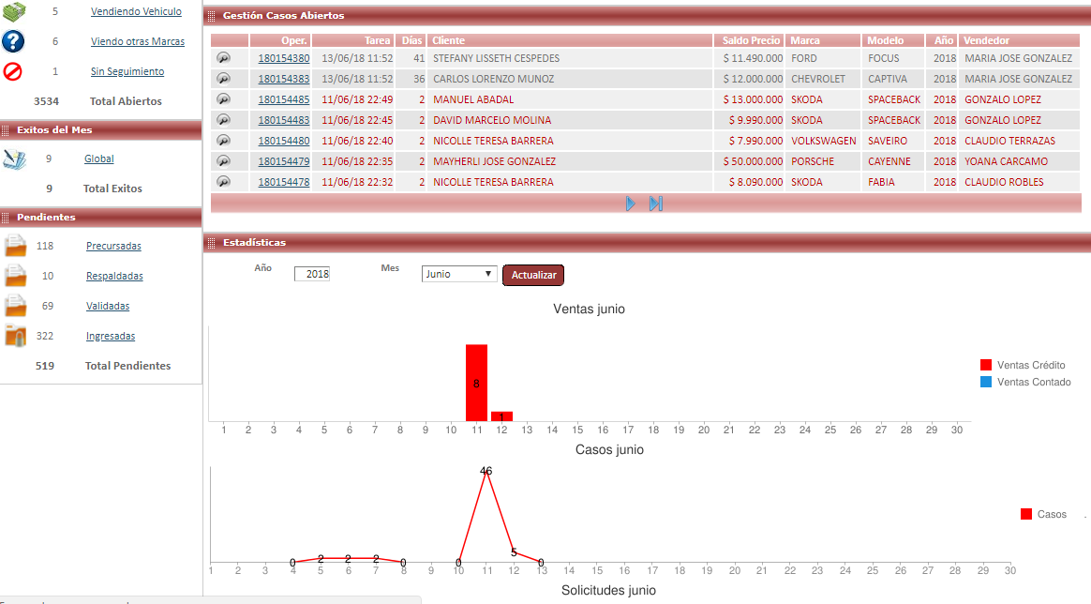

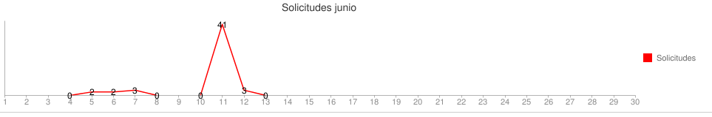

Continuando con el paso anterior:

Al seleccionar en el filtro, el campo del combo Vendedor se actualiza las tablas: Gestión de Operaciones por cursar y Gestión de casos abiertos que tiene asociado ese vendedor:

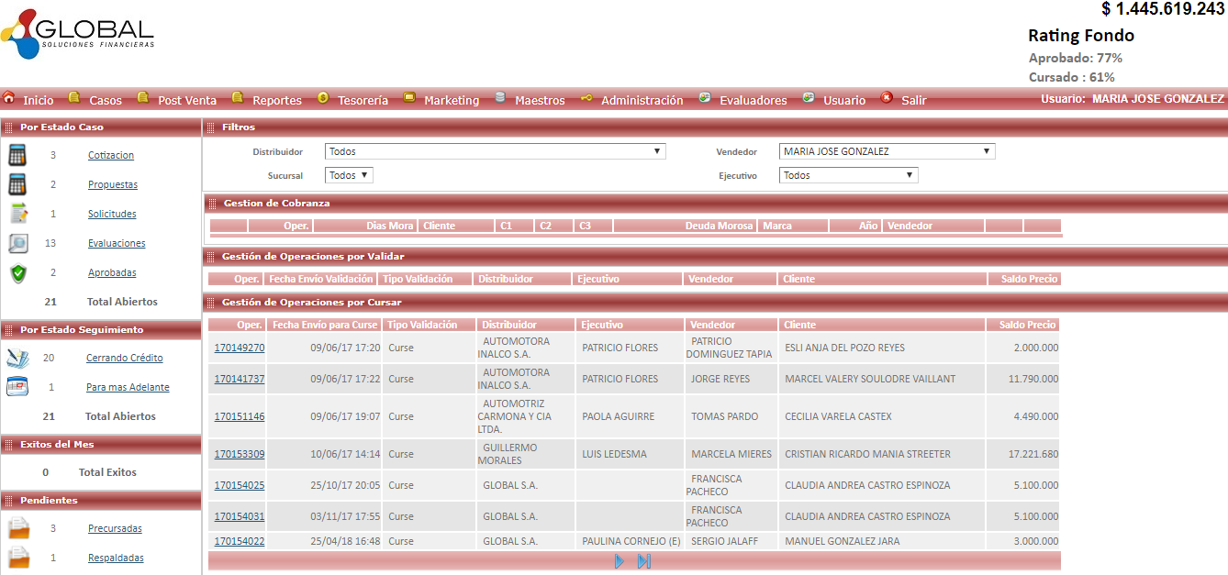

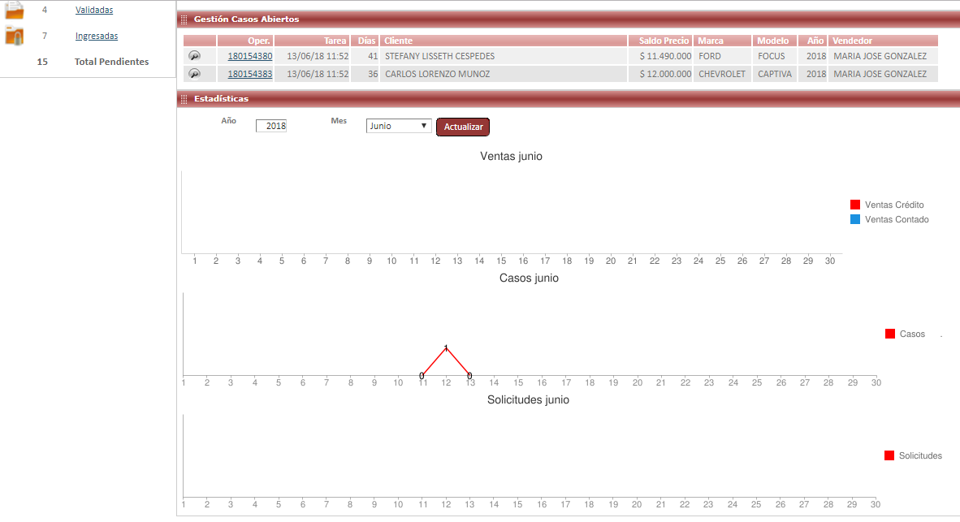

1. **Por Estado Caso:**

En la pantalla inicial, se visualizan los diferentes estados por los que va pasando una solicitud realizada por un ejecutivo en los puntos de ventas ubicados en los distribuidores y otros establecimientos.

**Cotización**: Crear una cotización a un cliente o a un posible cliente, donde se puede dar detalle en forma general de la simulación del tipo de financiamiento de crédito de su interés.

* Opción que es poco utilizada, debido a la complejidad de los valores solicitados.

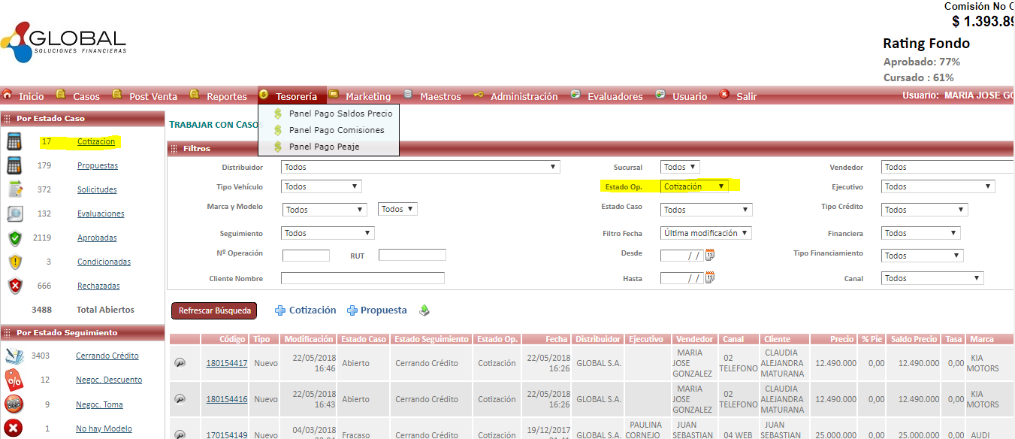

**Nota**: Numero estadístico de la cotización no es igual al resultado mostrado al final.

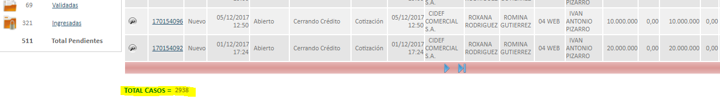Al verificar los valores que toma la búsqueda con el Estado de Caso Abierto, coinciden con la estadística inicial:

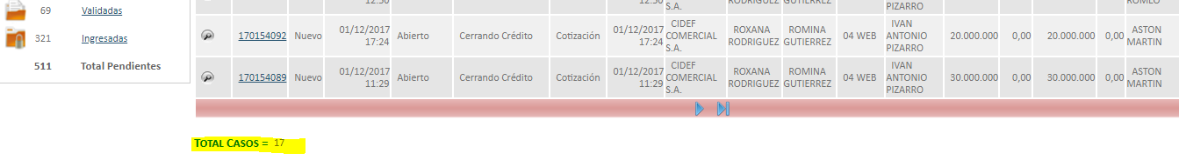

Son los valores que toma por defecto al presionar la opción cotización.

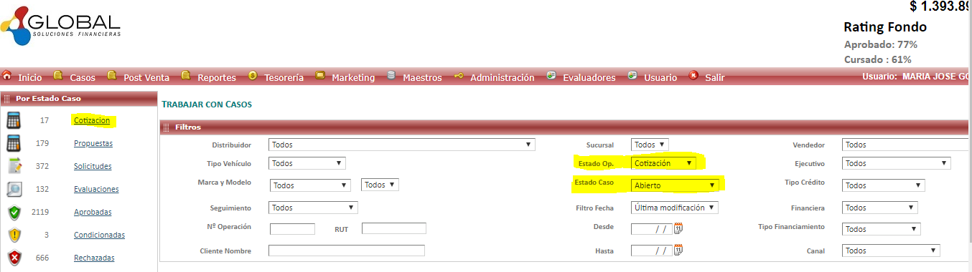

Verificar los datos de selección ya que al volver al menú inicio y luego seleccionar en este caso una de las opciones Por Estado de Caso, quedan seleccionados los últimos filtros utilizados, debería limpiar la pantalla y quedar por defecto las opciones seleccionadas.

**Solicitudes:** Se encuentran la solicitudes que ya han sido creadas.

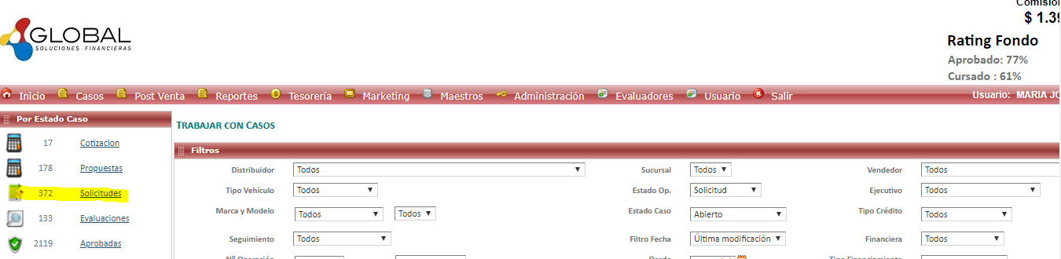

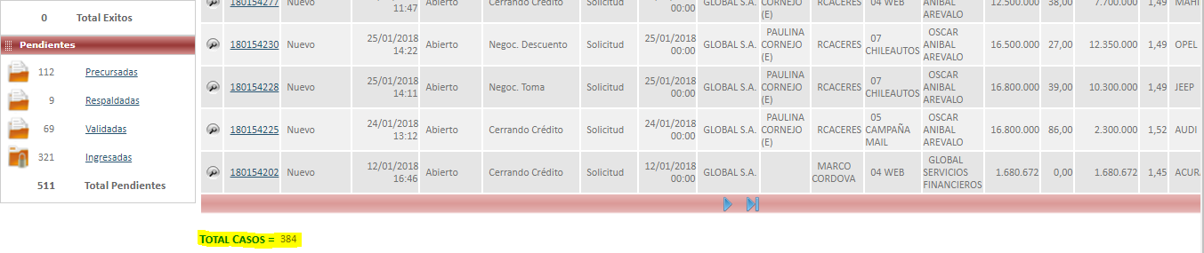

**Nota**: No coincide el monto del valor Total Casos, con el estado de op. Solicitudes y estado de caso: Abierto.

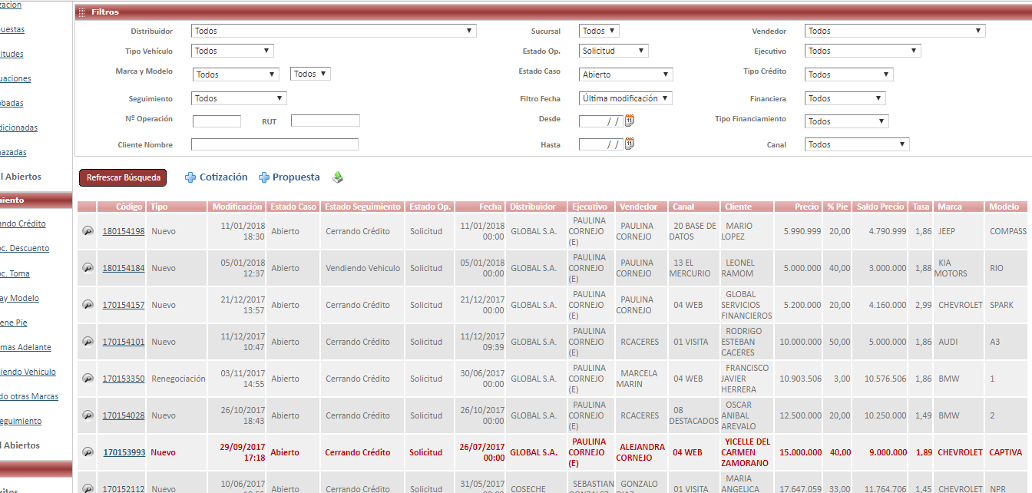

En la tabla de consulta inicial, lo casos que están marcados con letras de **color rojo** indican que deben ir a una segunda evaluación.

**Evaluaciones**: Son las solicitudes que están siendo evaluadas por el área de Riegos (admisión y validación).

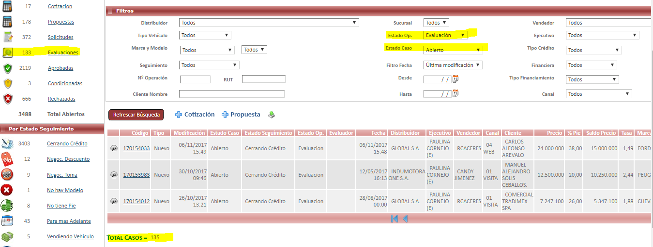

Aprobadas:

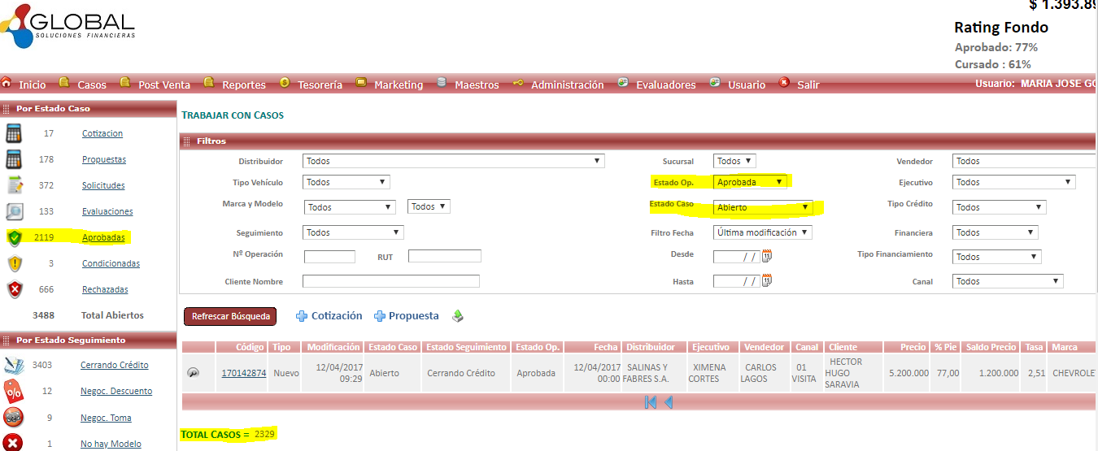

Por estado de caso, en estado de op. **Condicionadas**: de igual forma, no se muestra el mismo valor en el resumen inicial y en el total de casos, a pesar de verificar con cada estado de caso.

Condicionadas: Estado de caso que será eliminado en la migración ya que no es utilizado.

**Inicio: Por Estado Seguimiento.**

**Cerrando Crédito:** No muestra el mismo valor en Dashboard y en el total de casos.

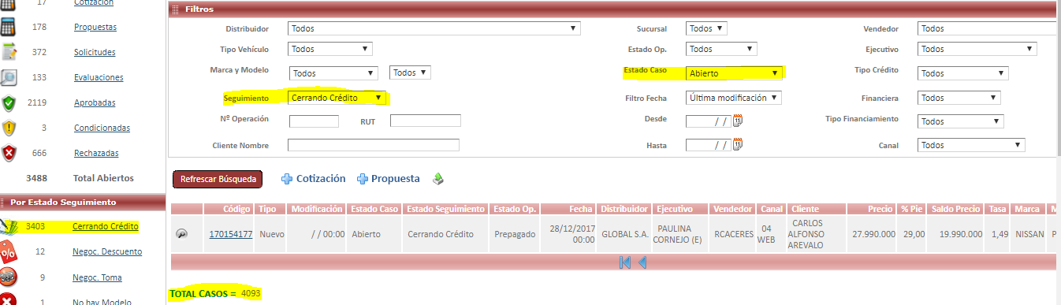

[**Negoc. Descuento**](https://www.gemma.cl/gemmatest2/wwsimulacion.aspx?0,1,1,0)**:** Coincide el valor en Dashboard con el total de casos, teniendo por defecto seleccionado el seguimiento indicado y el Estado caso: Abierto.

**Negoc. Toma:** Coincide el valor en Dashboard con el total de casos, teniendo por defecto seleccionado el seguimiento indicado y el Estado caso: Abierto.

[**No hay Modelo**](https://www.gemma.cl/gemmatest2/wwsimulacion.aspx?0,1,2,0)**:** No coinciden los valores.

[**No**](https://www.gemma.cl/gemmatest2/wwsimulacion.aspx?0,1,2,0) **tiene Pie:** Coincide el valor en Dashboard con el total de casos, teniendo por defecto seleccionado el seguimiento indicado y el Estado caso: Abierto.

**Para mas Adelante:** Coincide el valor en Dashboard con el total de casos, teniendo por defecto seleccionado el seguimiento indicado y el Estado caso: Abierto.

[**Vendiendo Vehículo**](https://www.gemma.cl/gemmatest2/wwsimulacion.aspx?0,1,6,0)**:** Coincide el valor en Dashboard con el total de casos, teniendo por defecto seleccionado el seguimiento indicado y el Estado caso: Abierto.

**Viendo otras Marcas:** Coincide el valor en Dashboard con el total de casos, teniendo por defecto seleccionado el seguimiento indicado y el Estado caso: Abierto.

[**Sin**](https://www.gemma.cl/gemmatest2/wwsimulacion.aspx?0,1,2,0) **Seguimiento:** No coinciden los valores.

**Casos – Generar Solicitud**

1. **Generar Solicitud Crédito Automotriz**

Se genera una nueva solicitud, al abrir el enlace la primera vez no mostraba los datos del usuario por lo que tuve que seleccionarlos, será necesario cambiarlos ya que cuando verifico de nuevo e ingreso a crear el nuevo registro los datos de usuario ahora si son reflejados de esta forma:

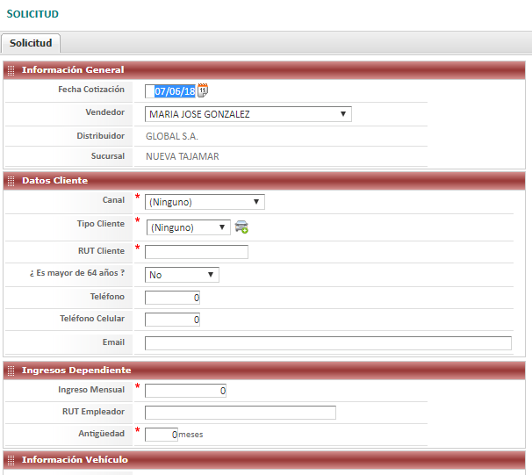

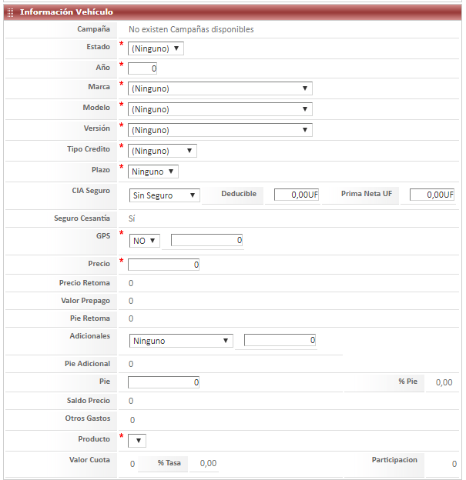

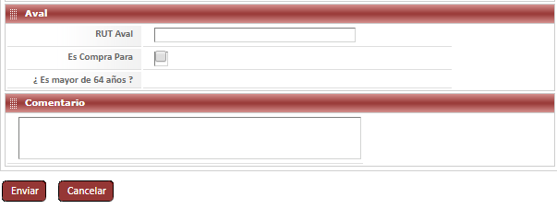

El aval en caso de que sea necesario.

**Casos – Trabajar con Casos**

1. Evaluación:

Luego de ingresar la solicitud, se genera el proceso de Evaluación por parte del Departamento de Riesgo, que esta dividido en dos procesos, Admisión y Validación. Mediante validación se hace una preaprobación de la solicitud, donde se indica a admisión cualquier observación que sea relevante respecto a la solicitud, posteriormente Validación solicita todos los requisitos requeridos para ejecutar la aprobación:

Se modifican los datos del cliente, antecedentes personales, antecedentes laborales.

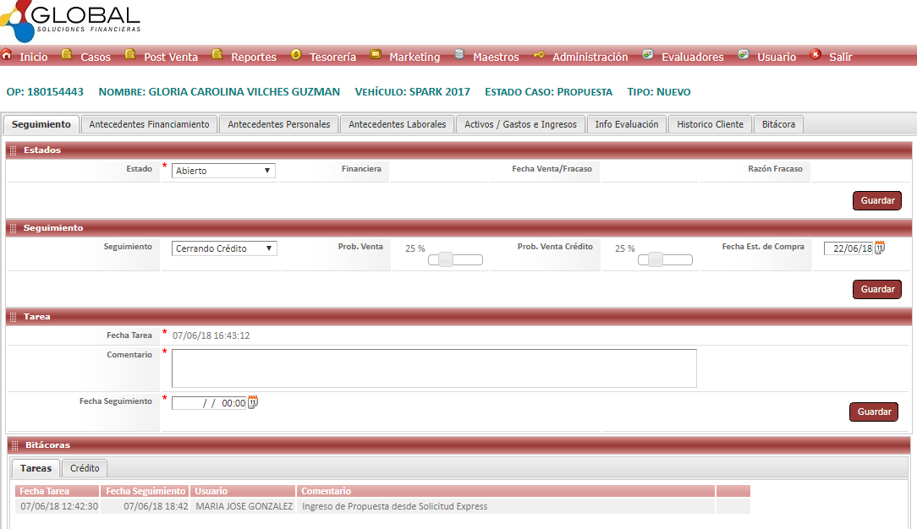

El botón **Volver Estado**, esta duplicado:

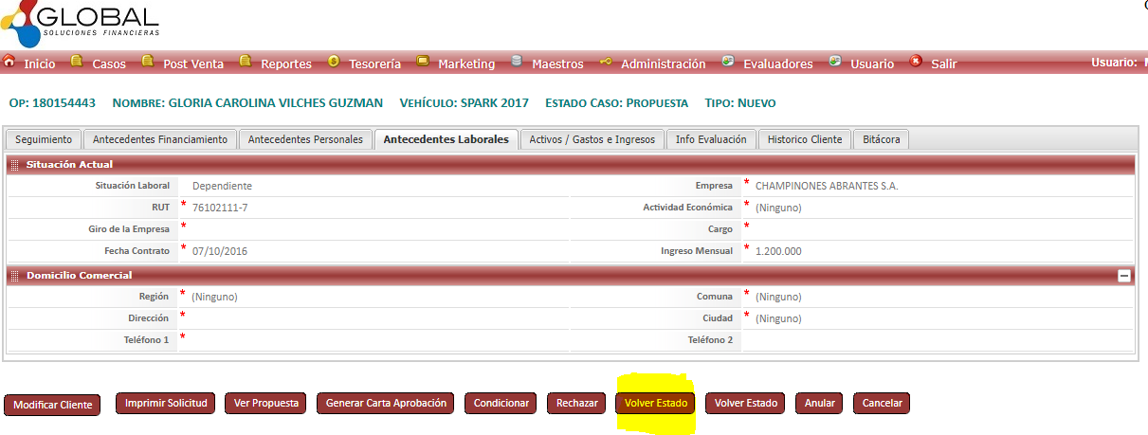

Posteriormente a la solicitud de crédito automotriz, se pasa a la fase de evaluación el evaluador en admisión verifica los datos ubicados en las pestañas si el cliente califica o no para la solicitud en cuanto a datos laborales, personales, datos de históricos.

Estos datos son comparados con otros sistemas financieros de banca, DICOM, de fiscalización, si todos esta okey para al siguiente paso que generar la aprobación.

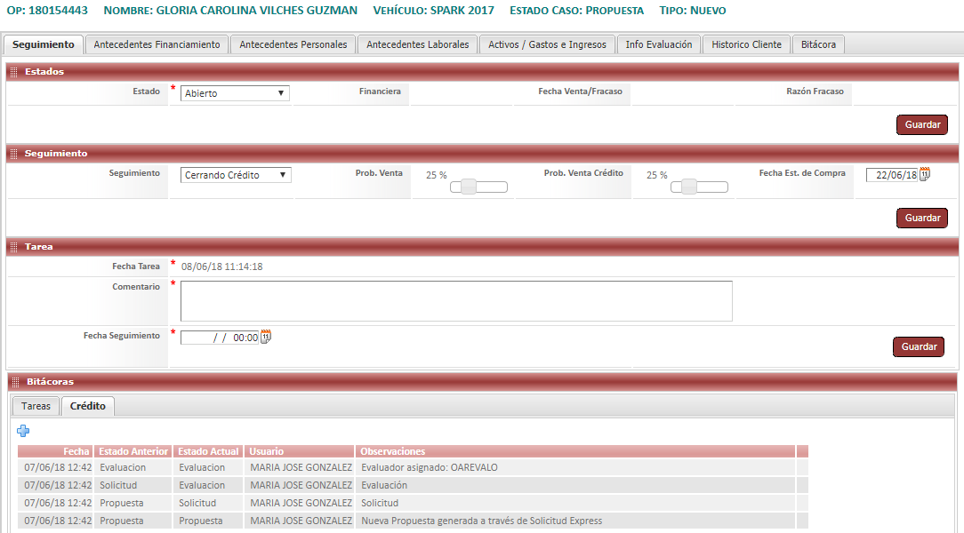

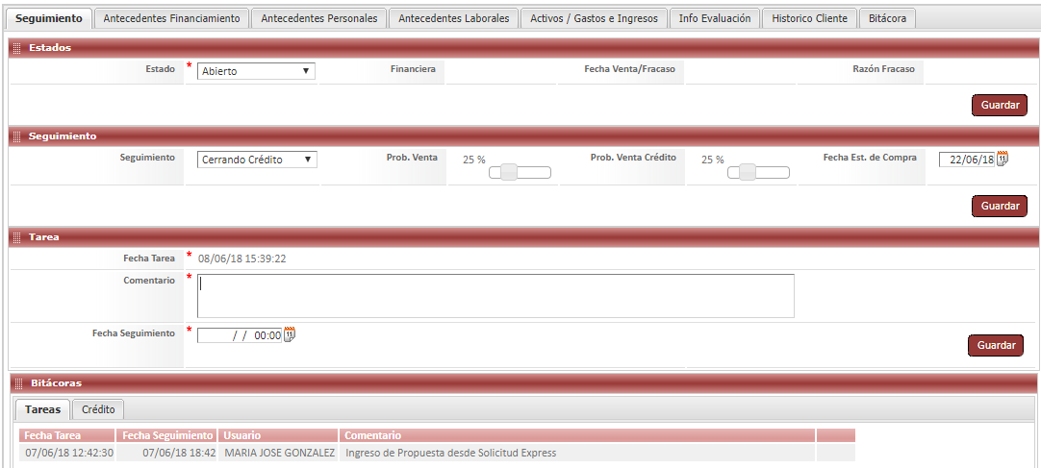

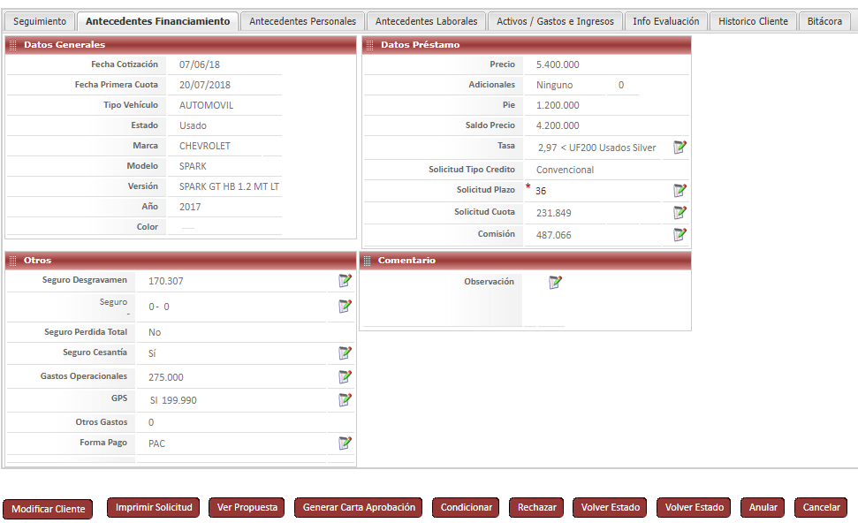

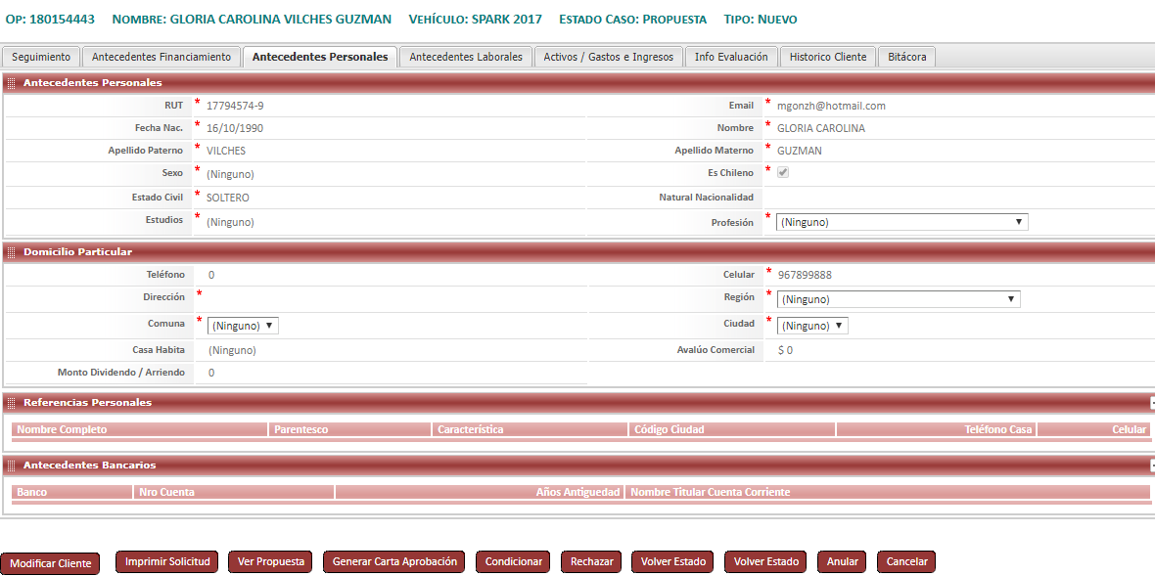

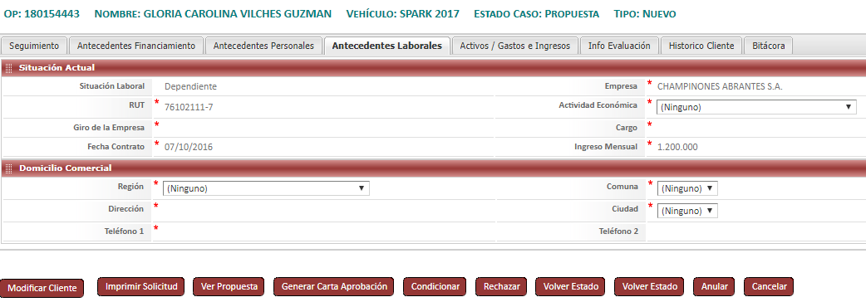

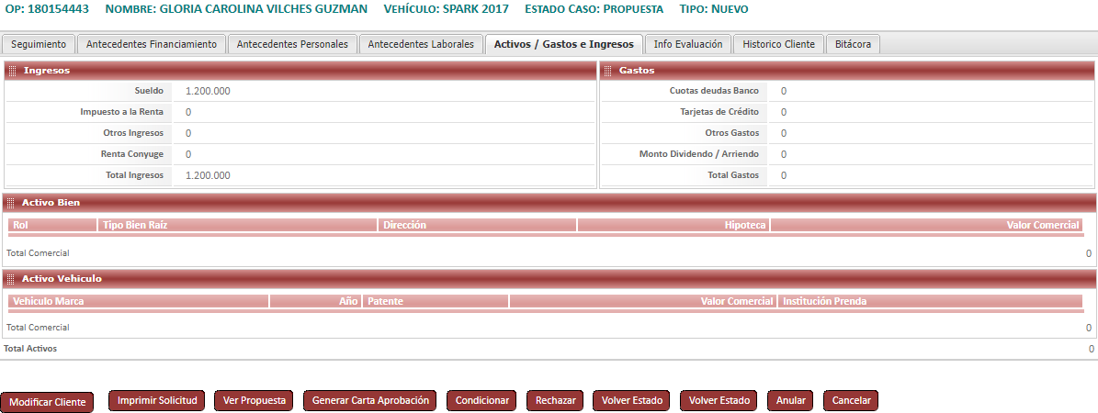

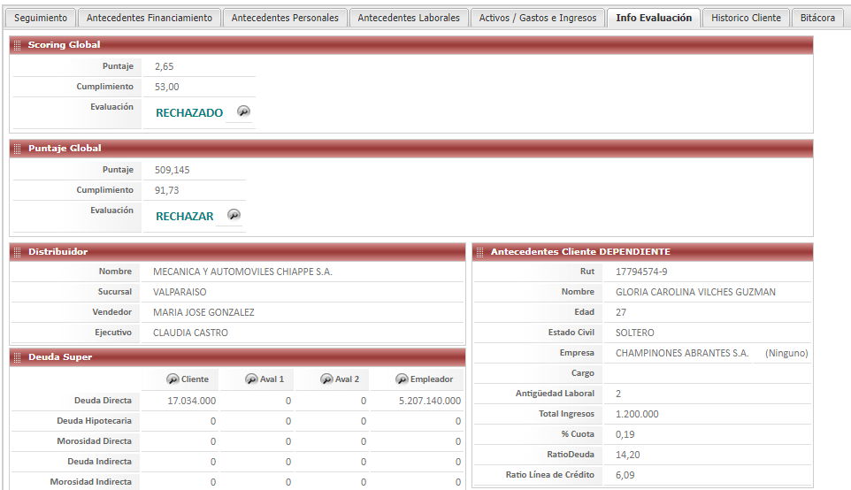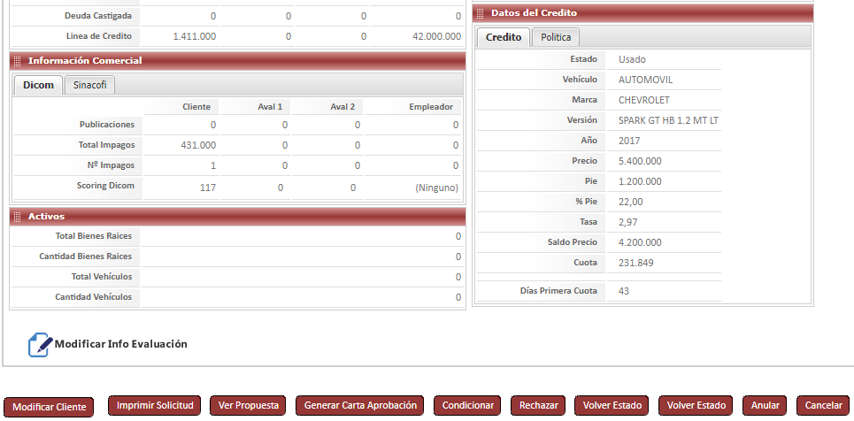

Al presionar la opción Modificar Info Evaluación, se verifica la siguiente pantalla:

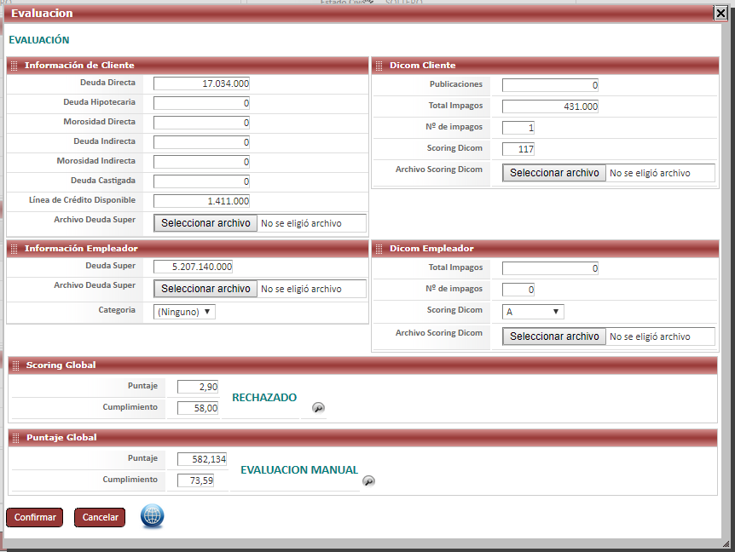

No se deben actualizar los valores, el sistema lo hace de forma automática, en caso de actualización se presiona el icono azul indicado en la imagen y el sistema hace la actualización: Info Evaluación.

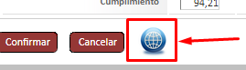

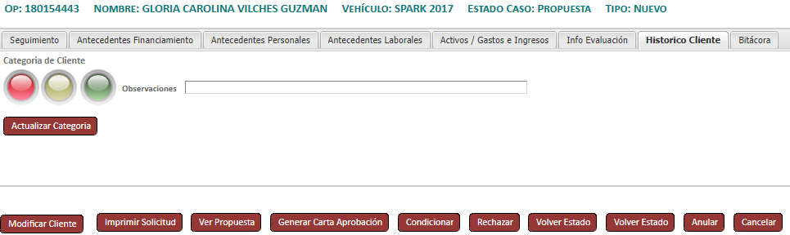

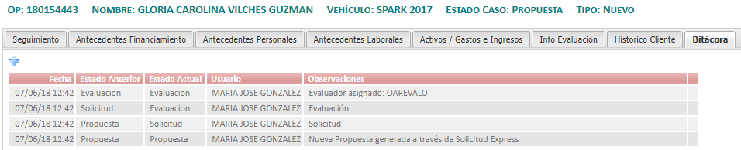

Al presionar el Botón Modificar cliente: Se muestra la siguiente ventana con las modificaciones que pueden hacerse en los datos:

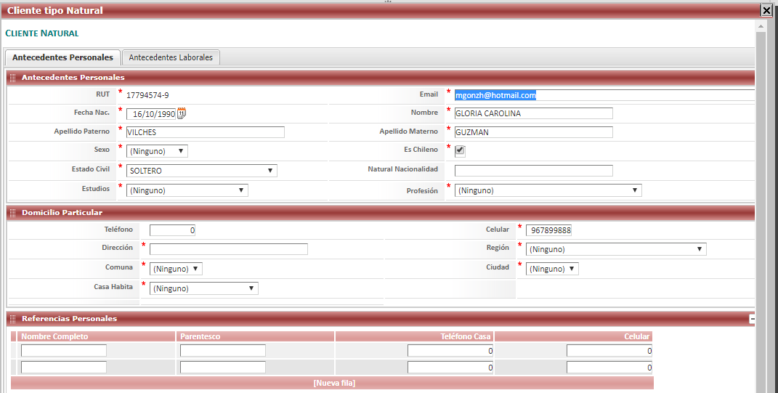

Datos modificados:

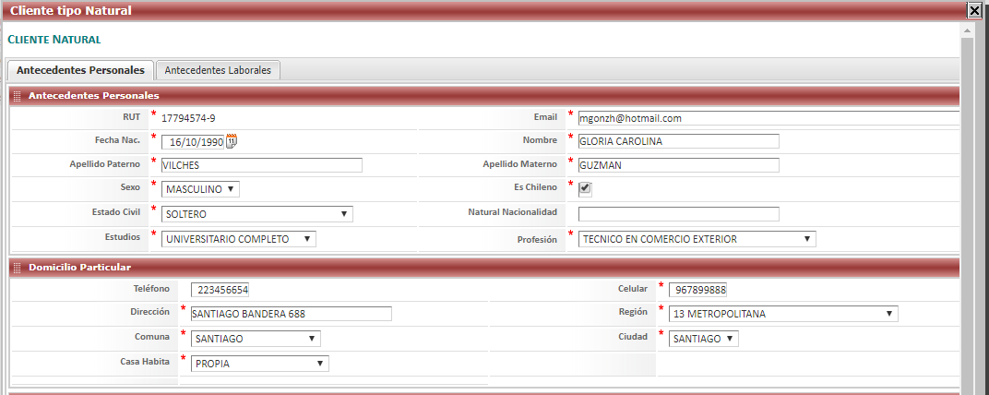

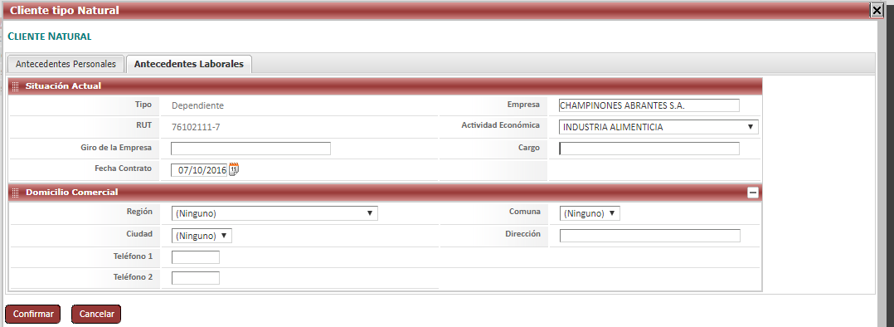

Se guardan los datos

* El teléfono 1 – En Antecedentes Laborales es campo obligatorio.

1. Generar Carta de Aprobación

Al pasar a la preaprobación por parte de Admisión – Riesgos, se pasa al siguiente paso que es Generar Carta Aprobación:

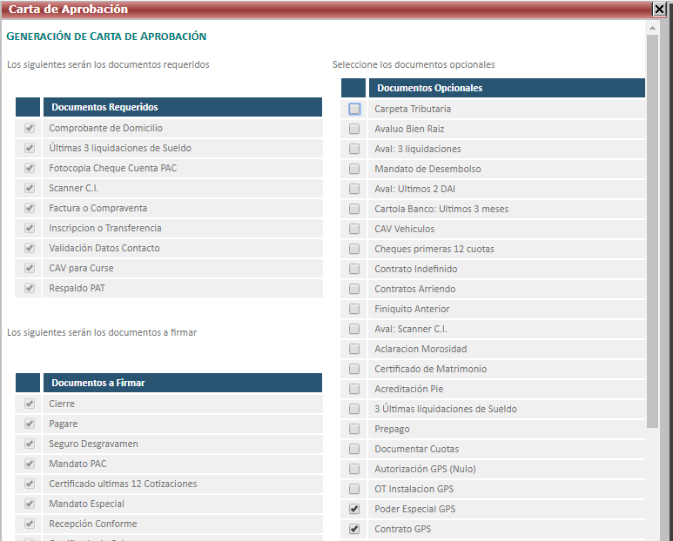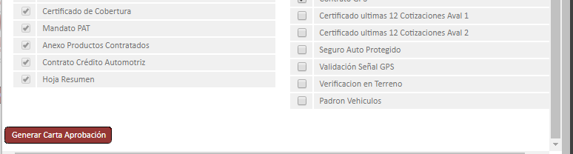

Se presiona Generar Carta Aprobación y nos muestra el siguiente documento.

Se tiene la opción de imprimir o descargar.

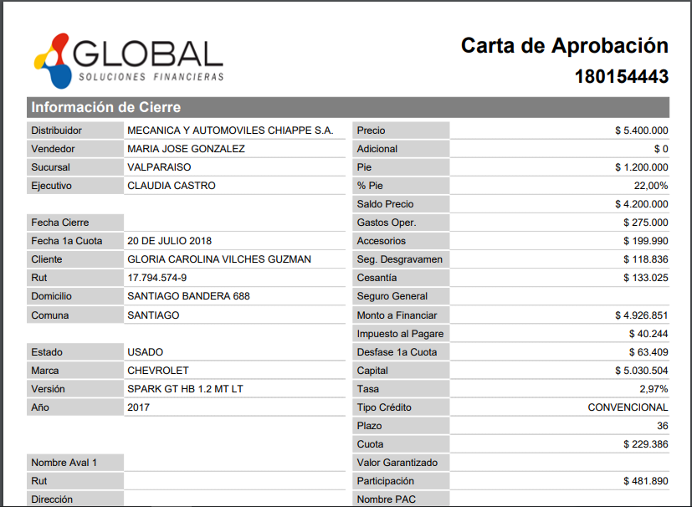

Al crear la carta de aprobación, el sistema habilita la opción de aprobar, al hacer clic tenemos:}

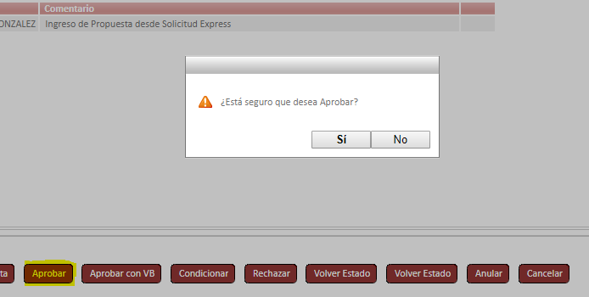

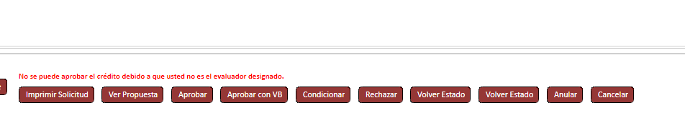

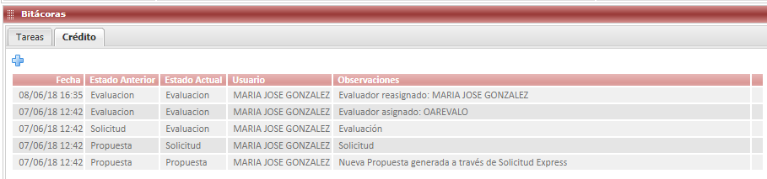

Se **reasigna el evaluador**. (Por inconveniente con el rol del usuario)

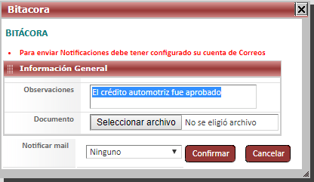

Se actualiza la Bitácora de actividades.

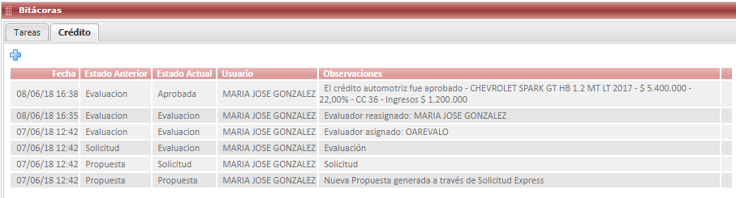

Se activa la opción de Precursar:

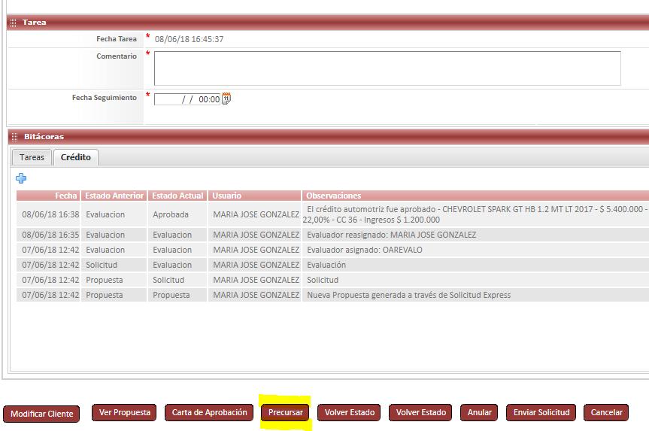

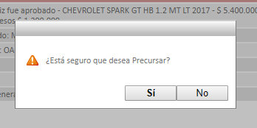

Mensaje de error con los antecedentes laborales, se modifican.

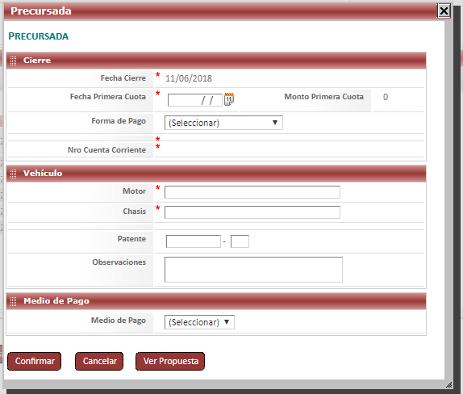

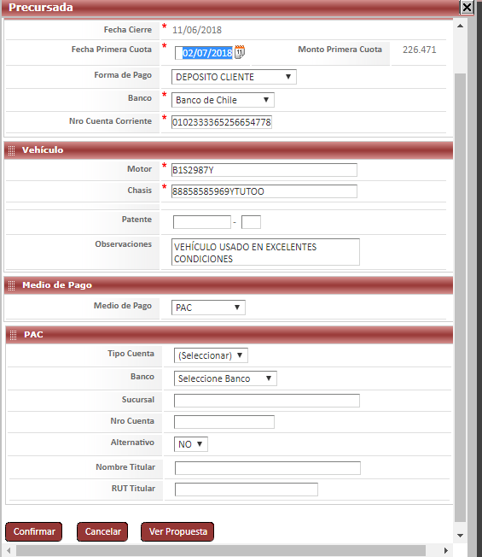

Al colocar un numero de cuenta, no se muestran los otros datos nombre y RUT del titular.

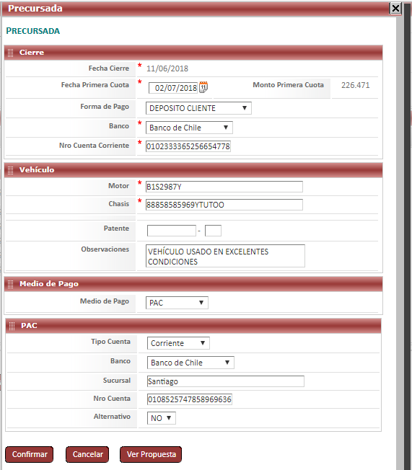

Se muestran los siguientes mensajes de errores:

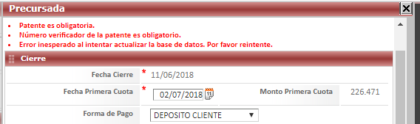

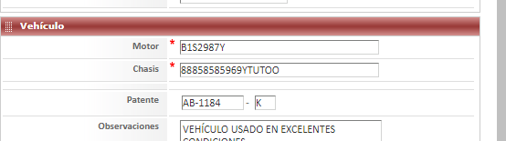

La Patente debe ser un valor valido, porque no permite guardar los cambios.

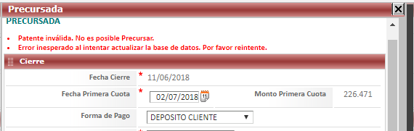

Se cambio el numero de la patente y permitió hacer el cambio de estatus.

Se realizan los cambios y actualiza el historial de Tareas y Crédito:

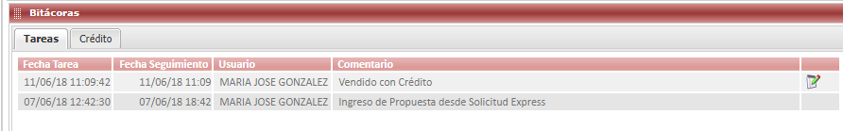

Se habilitan otras opciones en el sistema:

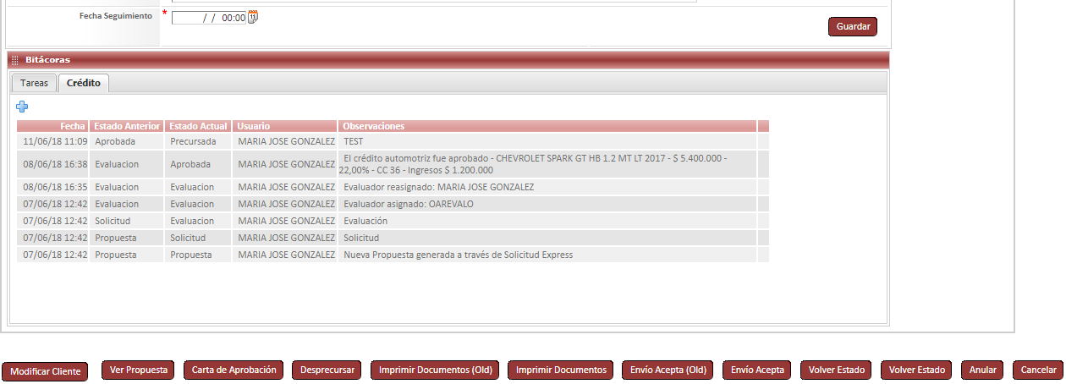

Se observa el cambio en la pestaña seguimiento:

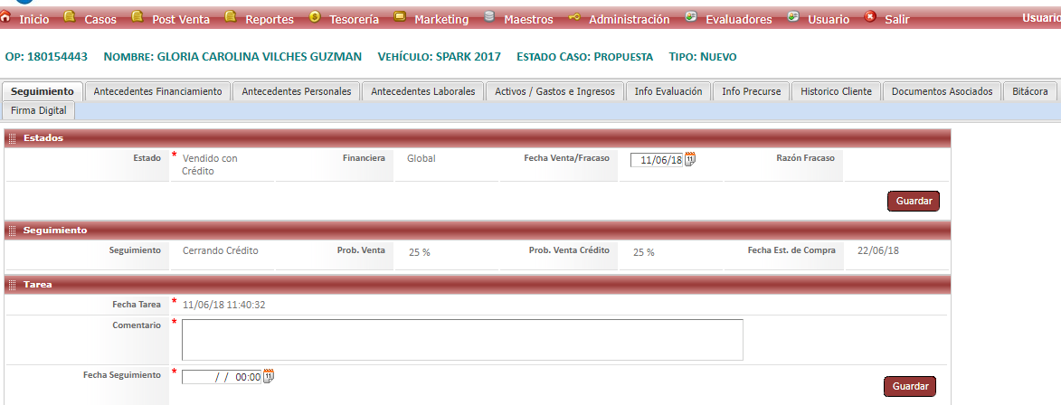

Se agregan los documentos asociados que fueron solicitados al cliente:

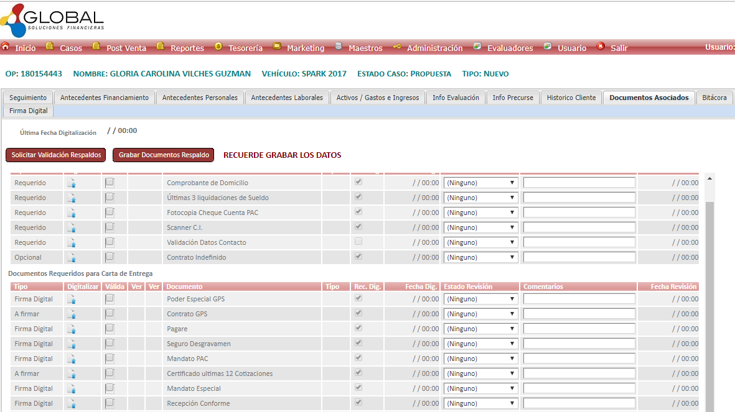

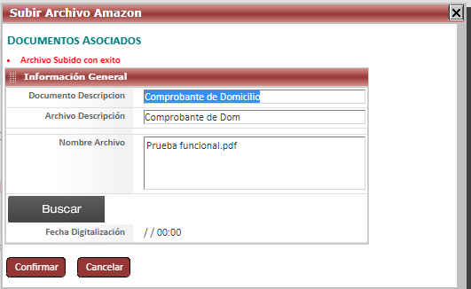

Después de subir los documentos:

Se presiona Grabar Documentos

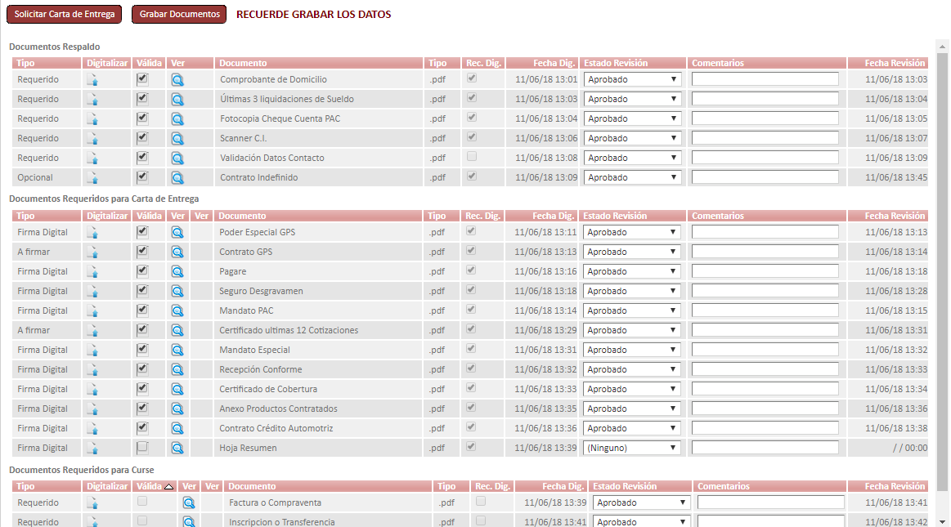

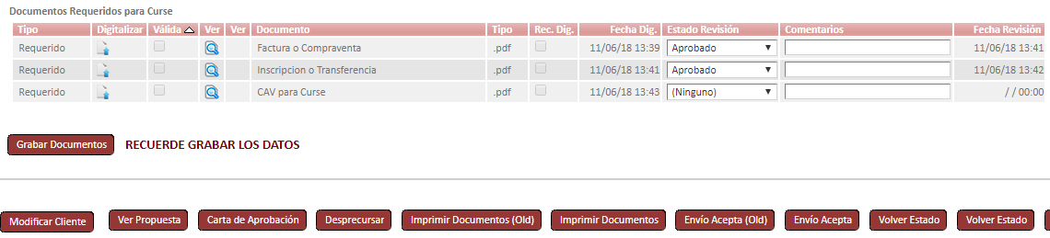

Se activan el botón de abajo: Grabar Documentos.

Luego de grabar los datos, si no arroja ningún error se muestra:

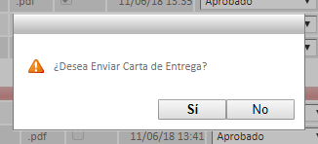

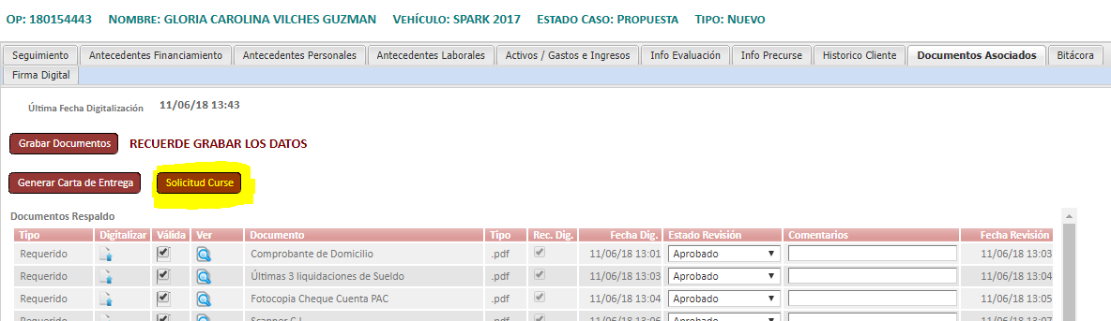

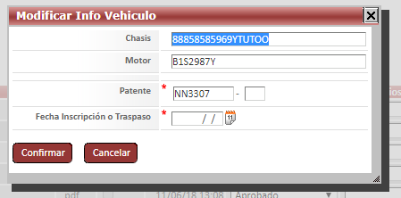

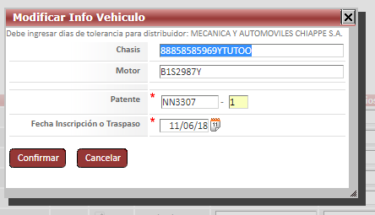

El proceso tarda en cargar.

Mensaje de error, debe ser verificado.

En el documento, se explica el error con respecto a los **días de tolerancia**, de acuerdo con la solicitud del distribuidor ya que ese debe tener un valor mayor a 0, en este caso es hacia atrás (con respecto a la fecha inscripción o traspaso).

Para modificar dicha opción vamos a:

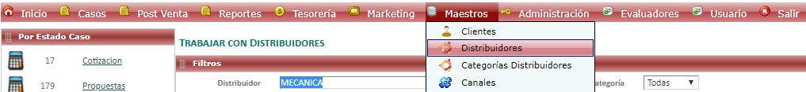

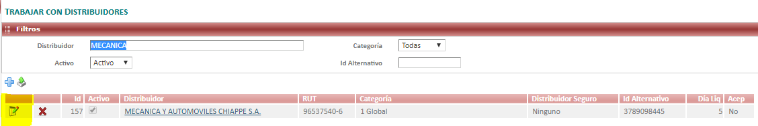

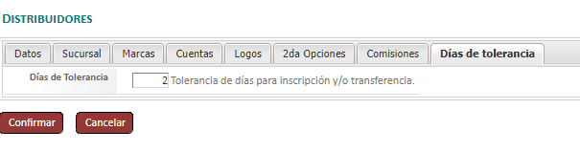

Se agregan los días de tolerancia.

Adicionalmente, solicita modificar los numero telefónicos:

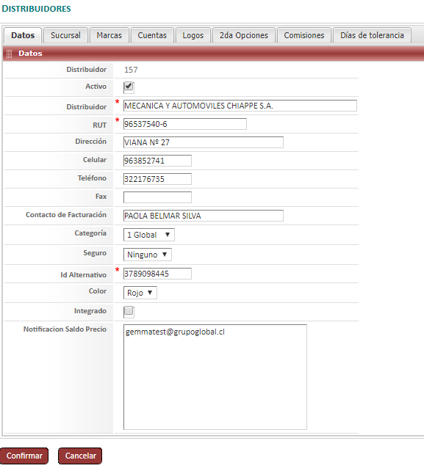

Retomamos el flujo anterior y continuamos:

En este paso se debe cambiar el estatus de los últimos documentos Requeridos para Curse a Estado Revisión: **Pendiente:**



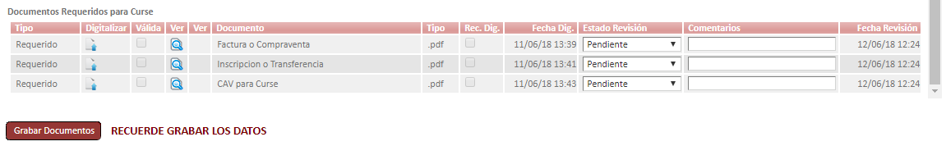

El sistema permite ingresar los datos al sistema cartera:

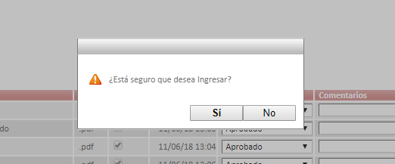

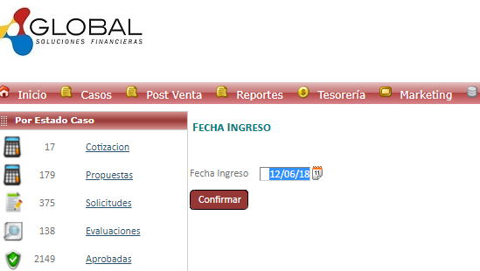

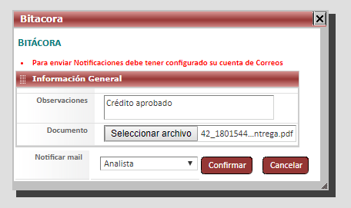

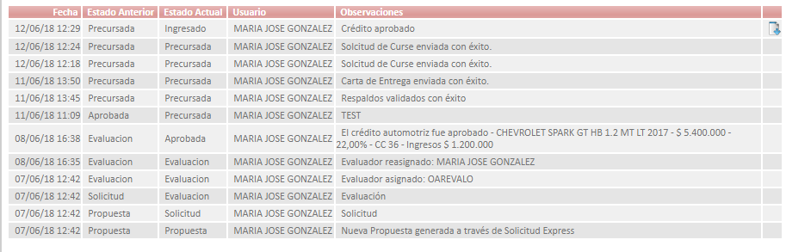

Una vez finalizado el proceso, la notificación es recibida en el sistema de cartera.

**Casos – Reasignar Casos:**

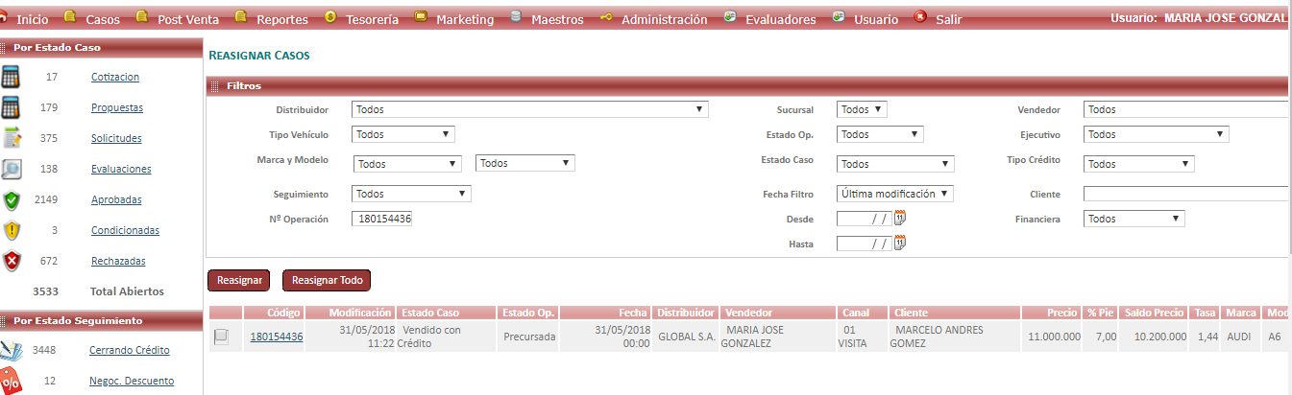

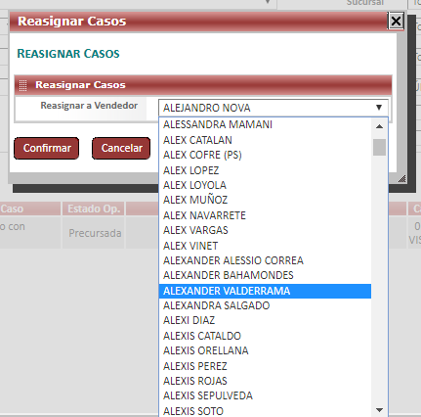

Se selecciona el vendedor:

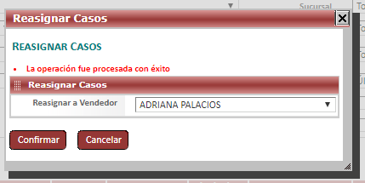

La pantalla queda con el mensaje en ventana, se presiona cancelar.

**Casos – Generar Cotización:**

El vendedor hace la solicitud de la cotización a los clientes desde los puntos de venta:

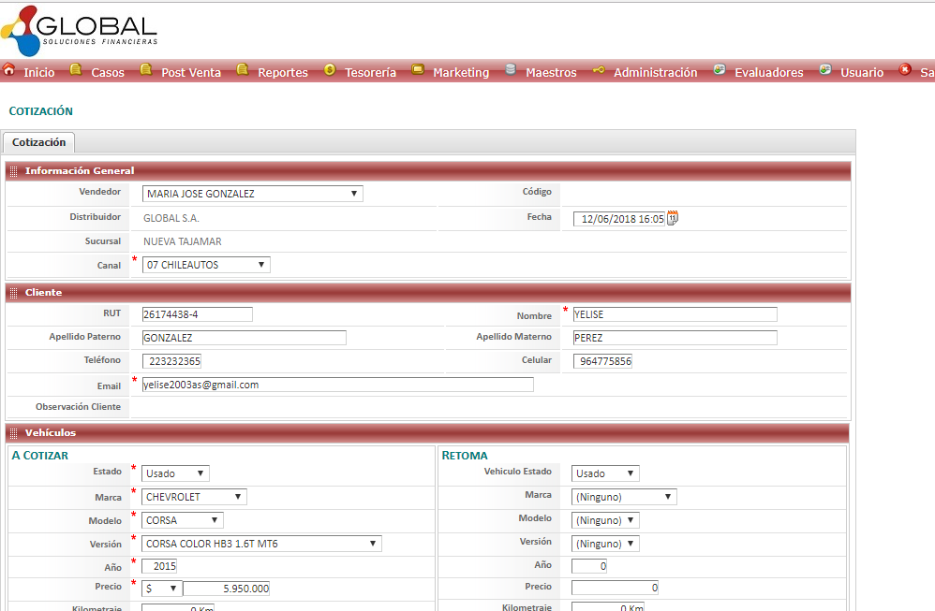

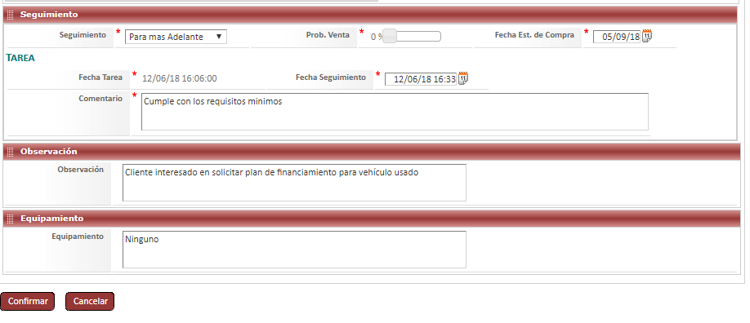

Colocar todos los datos obligatorios.

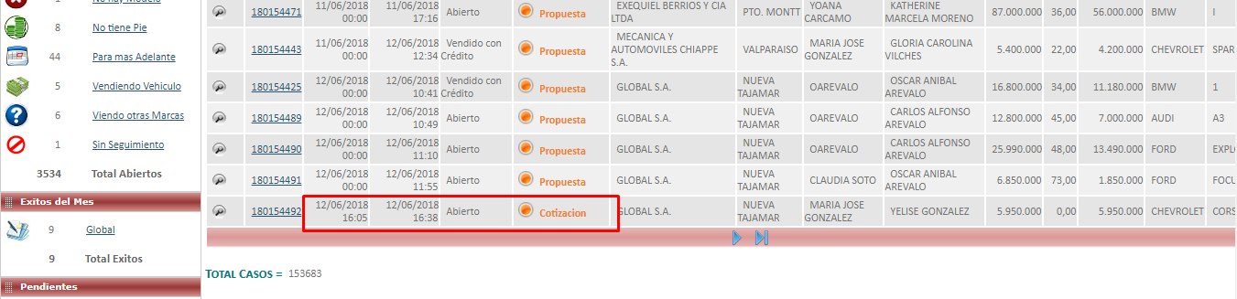

Se genera un numero de código, con un estado de caso: abierto y el Estado: Cotización.

**Casos – Generar Propuesta:**

El ejecutivo, genera una propuesta al cliente, referente al tipo de crédito que le interesa:

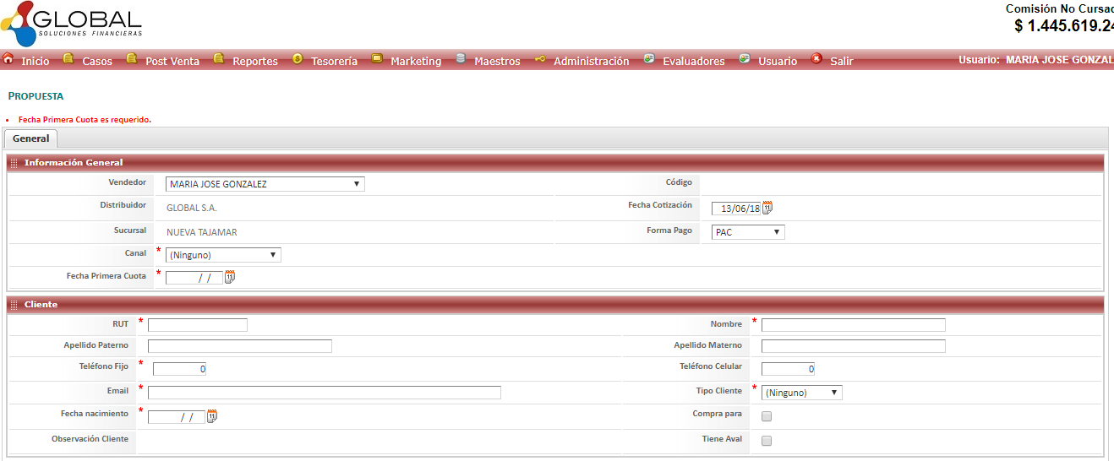

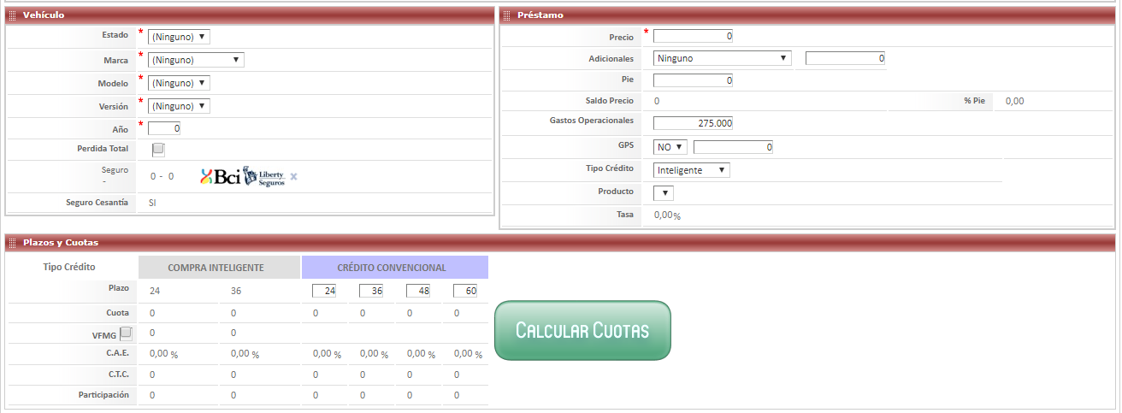

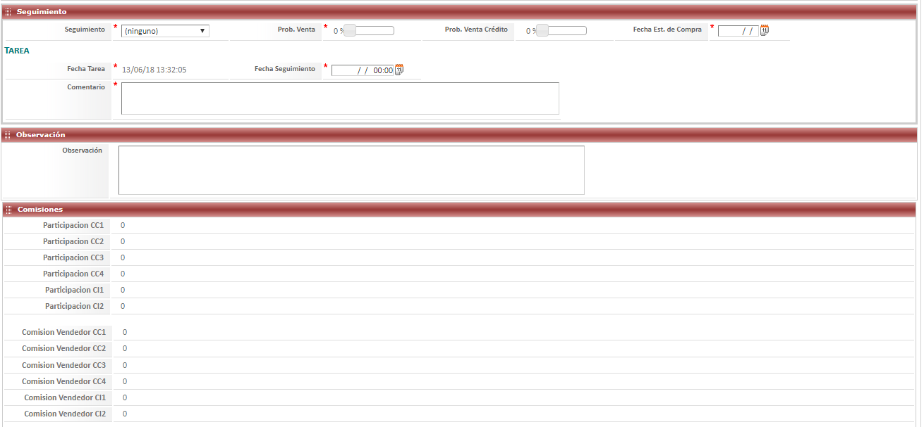

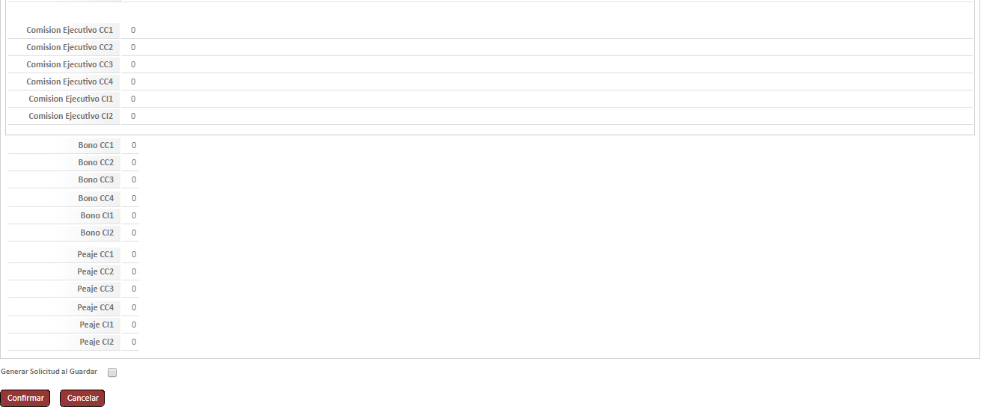

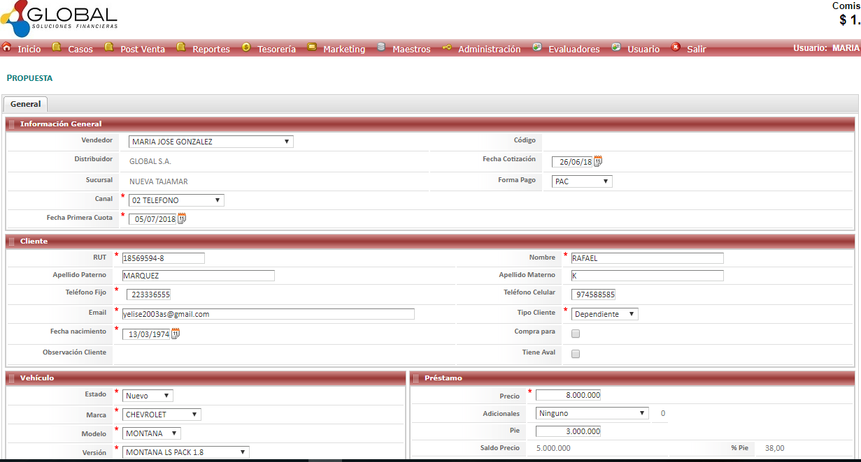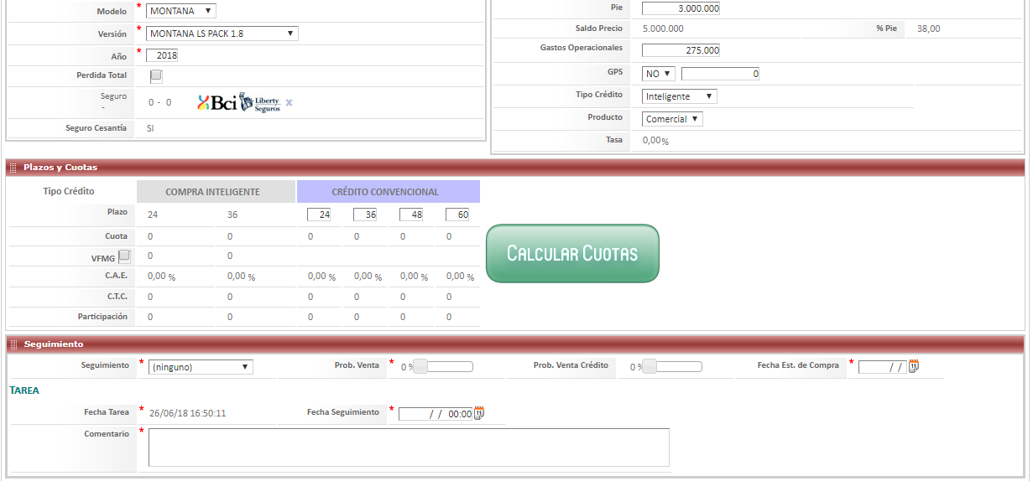

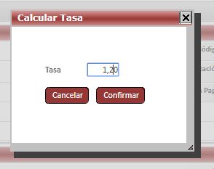

Al calcular los datos se coloca la tasa, verificar a que se refiere y cual es el valor, que se debe utilizar.

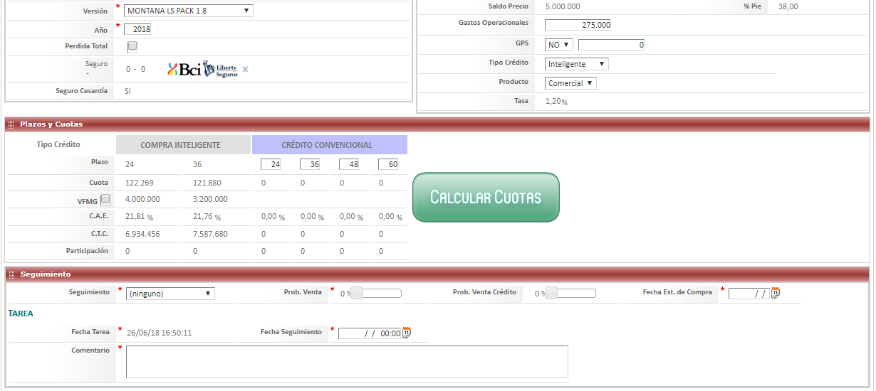

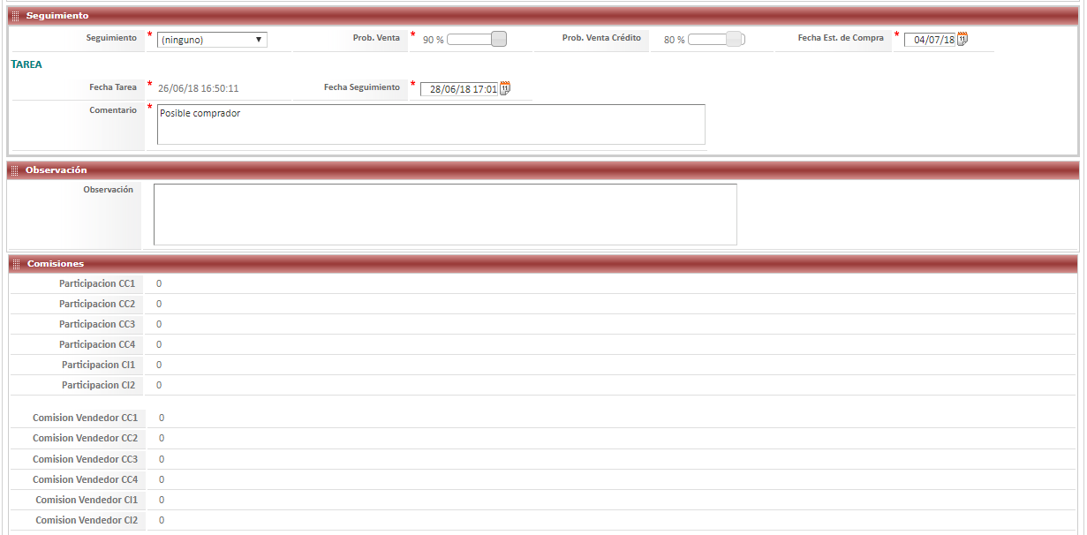

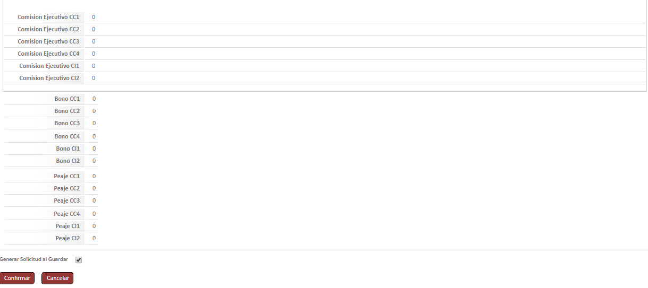

Al confirmar la propuesta, muestra el mensaje de error: Seguimiento es requerido, se actualiza:



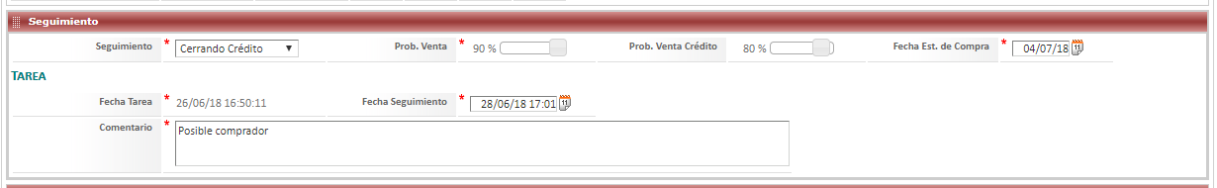

No muestra el mensaje de error.

**Casos – Generar Leasing**

Se agregan los datos en cada ítem:

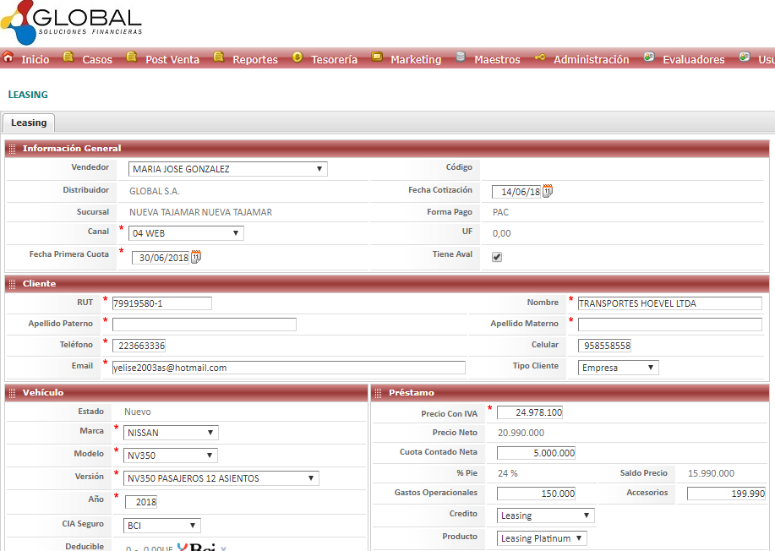

En los campos: Verificar el paso a paso de la diapositiva.

CIA seguro: Se debe seleccionar BCI ESPECIAL.

Deducible: el valor que debe colocarse es 1111 – 0,000UF

Prima Anual Neta: Es el valor obtenido mediante el formato Excel

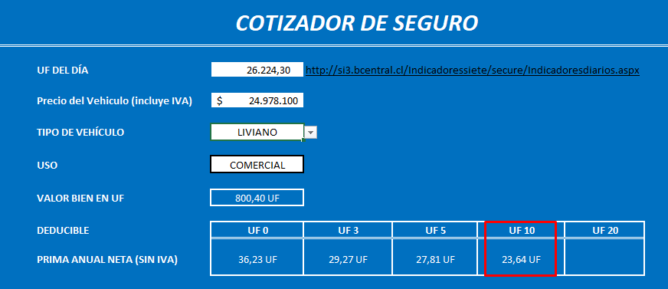

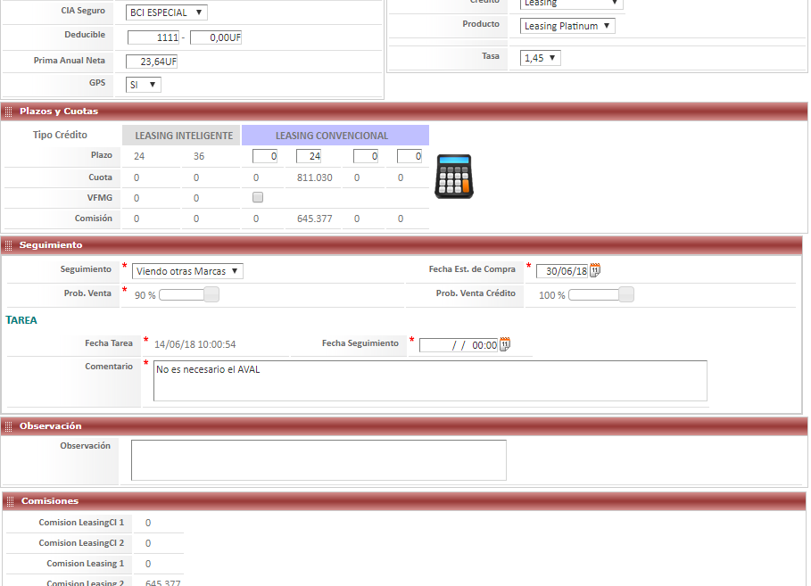

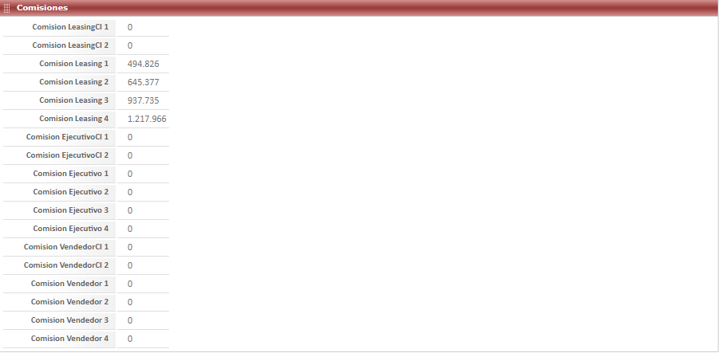

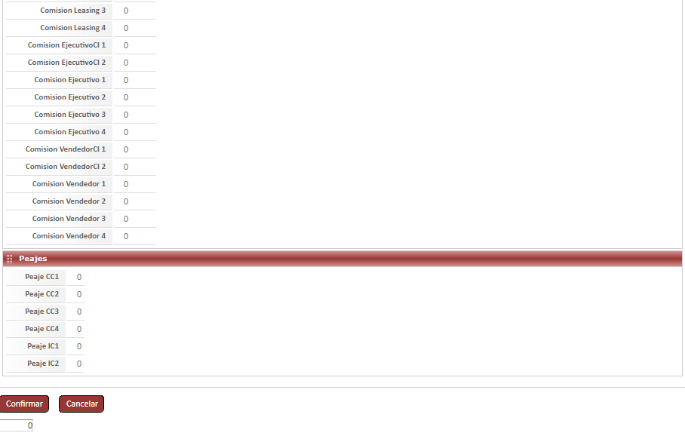

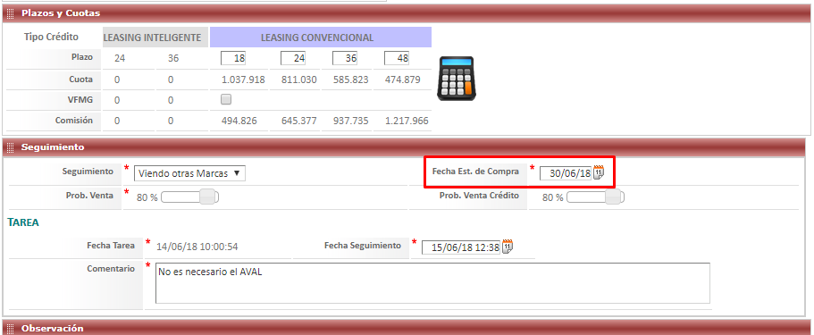

Fecha Est. de Compra: Se indica una fecha para verificar el estatus de la solicitud.

Se crea la solicitud y luego debe trabajarse con el caso, de acuerdo con el numero generado para que sea analizado y aprobado, ya que esta solicitud es creada como una propuesta.

Al buscar el caso Registrado – Leasing.

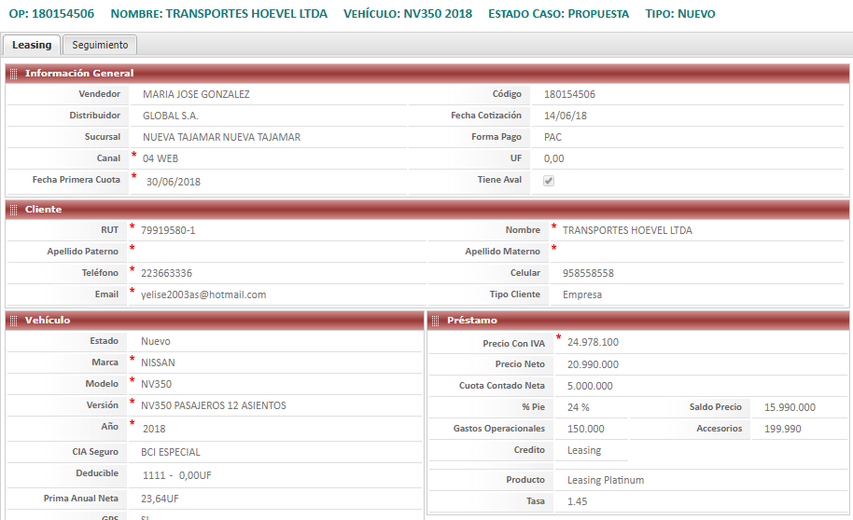

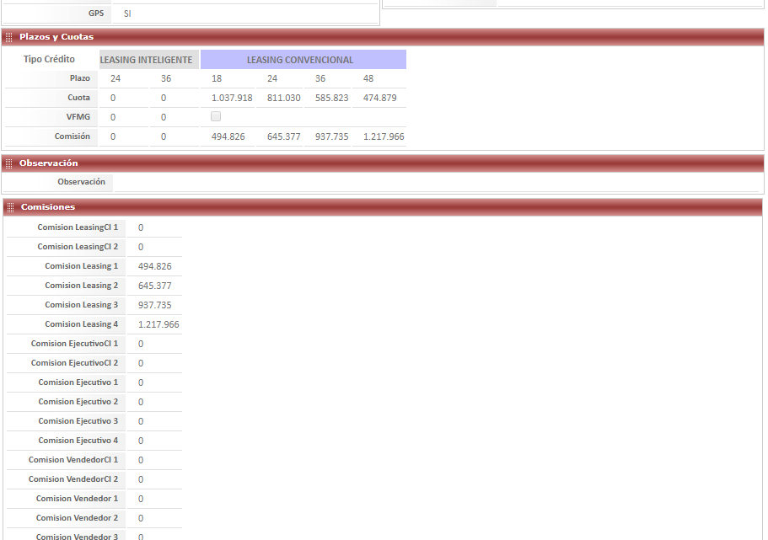

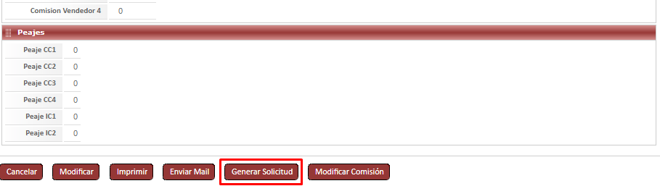

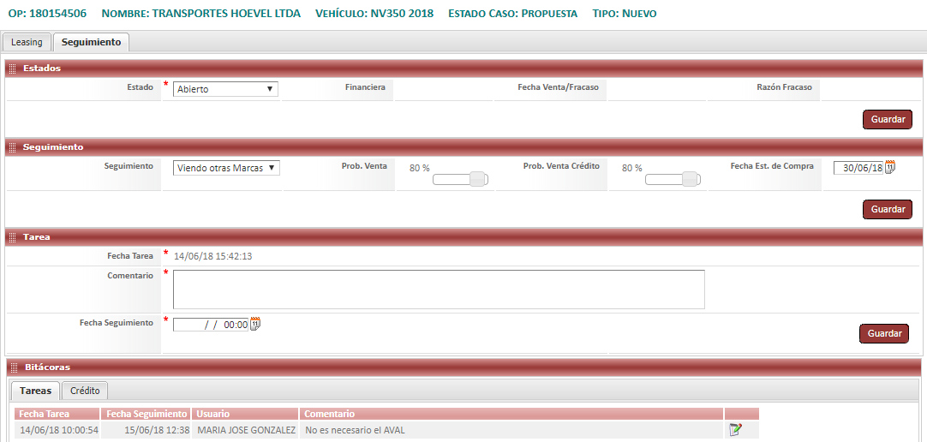

Se genera la solicitud. Presionando el botón

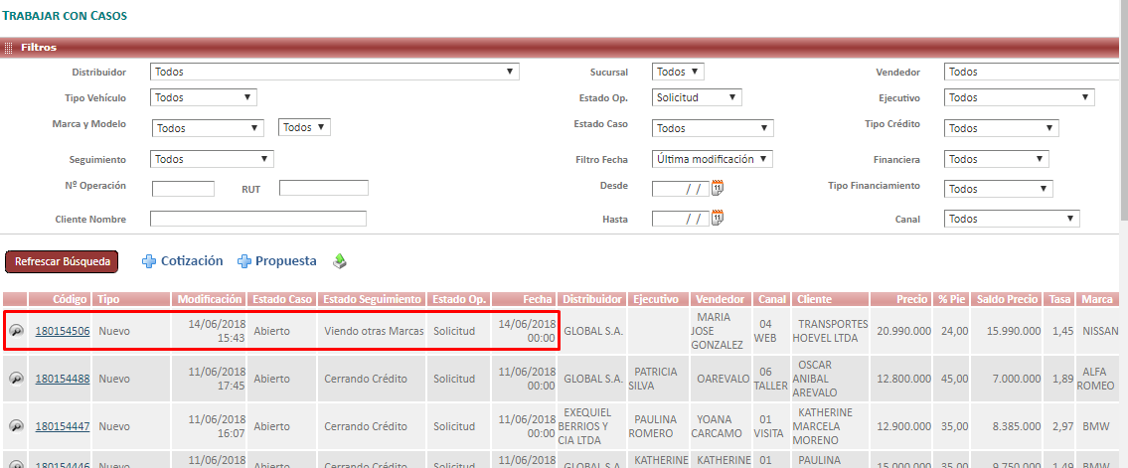

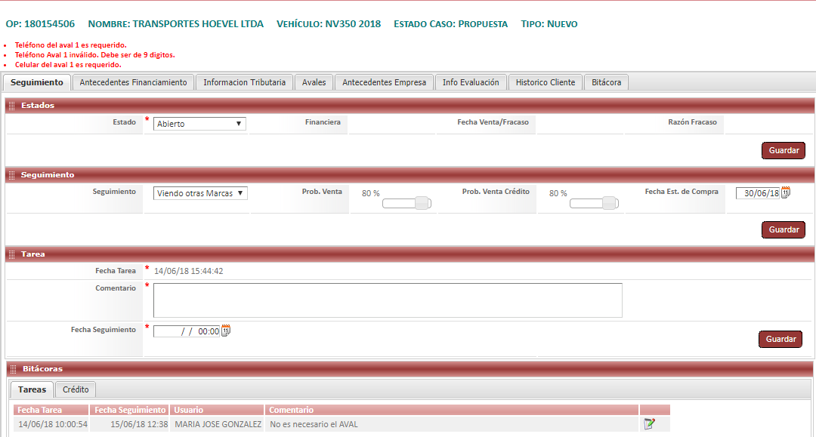

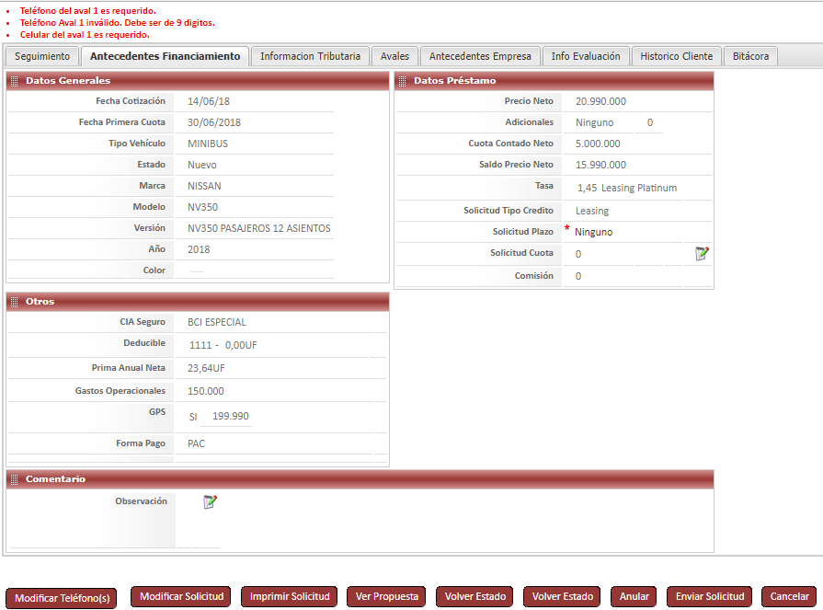

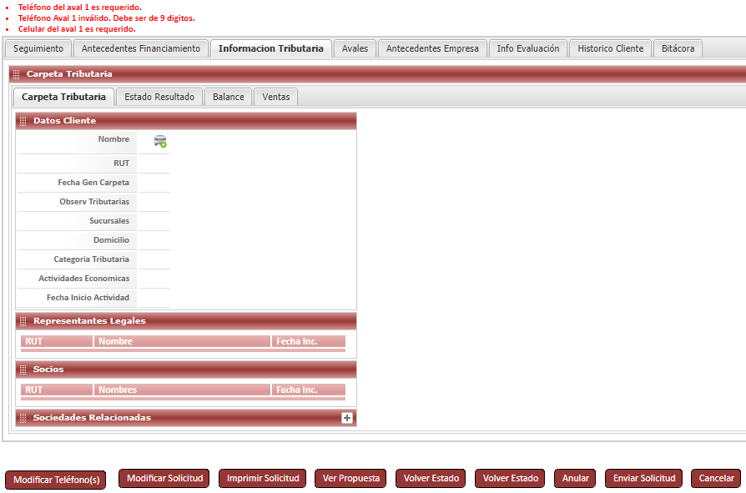

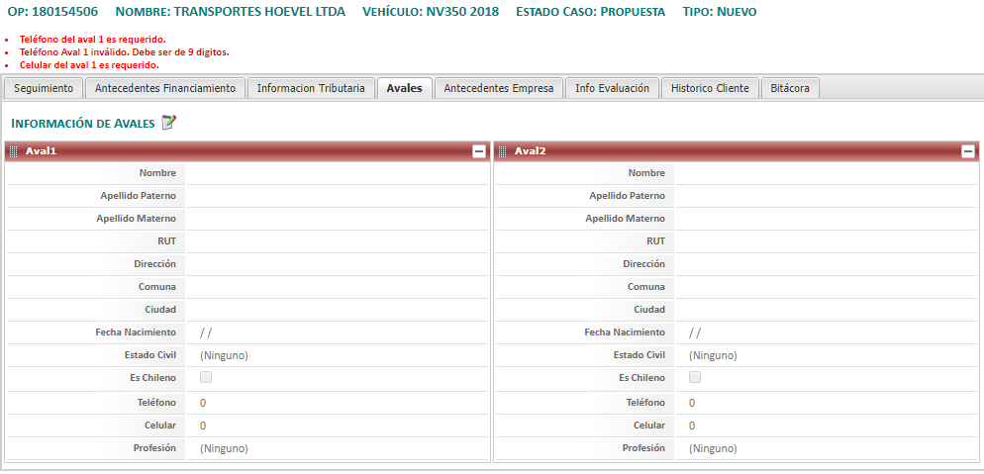

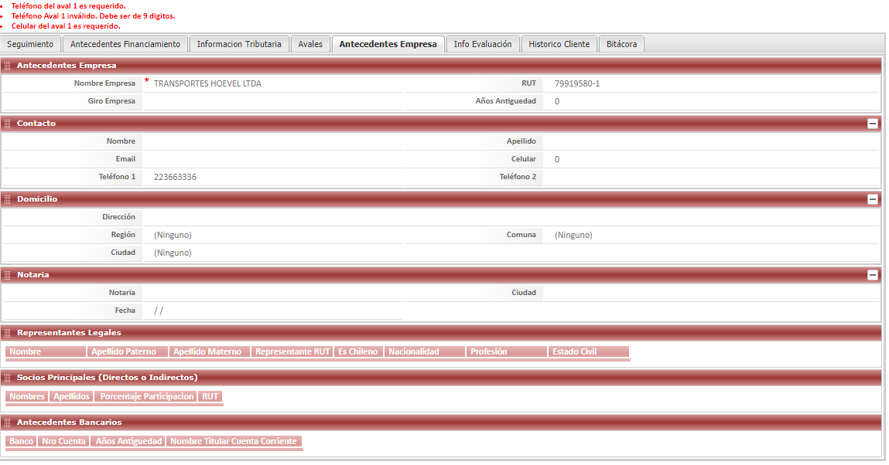

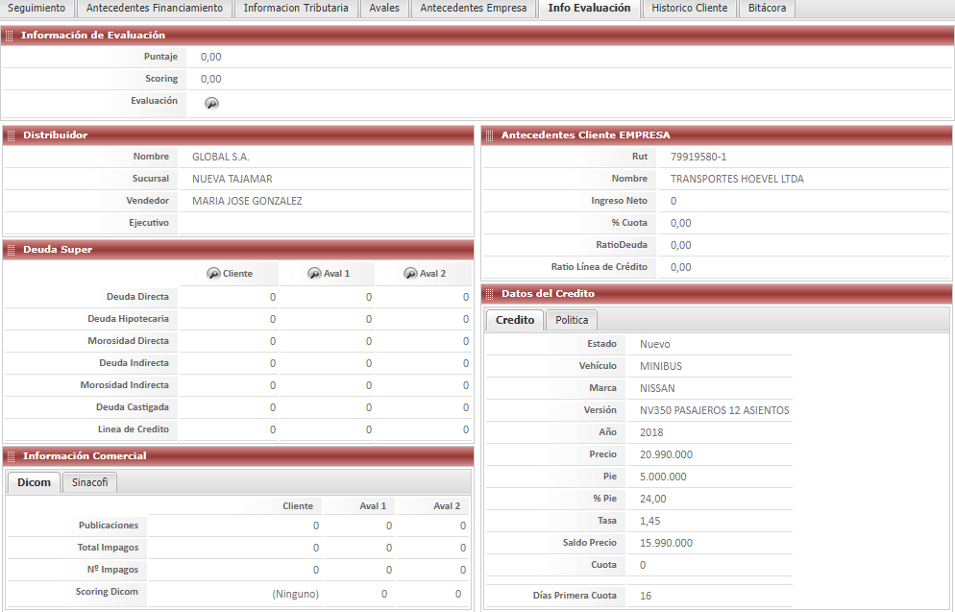

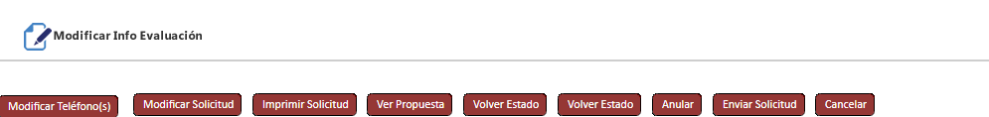

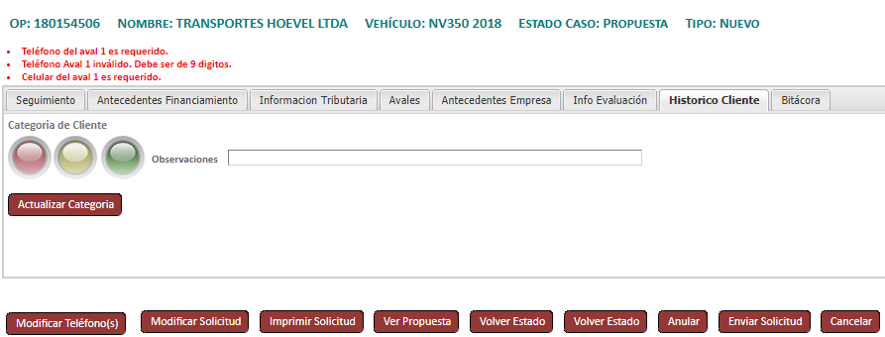

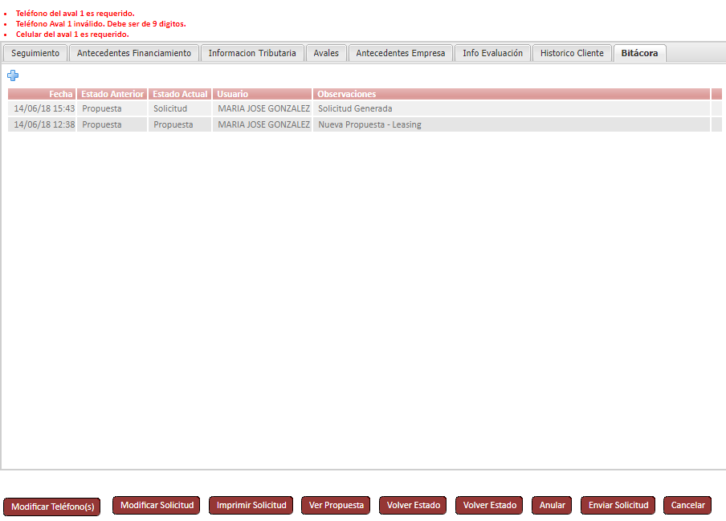

Cambia el estado a solicitud generada.

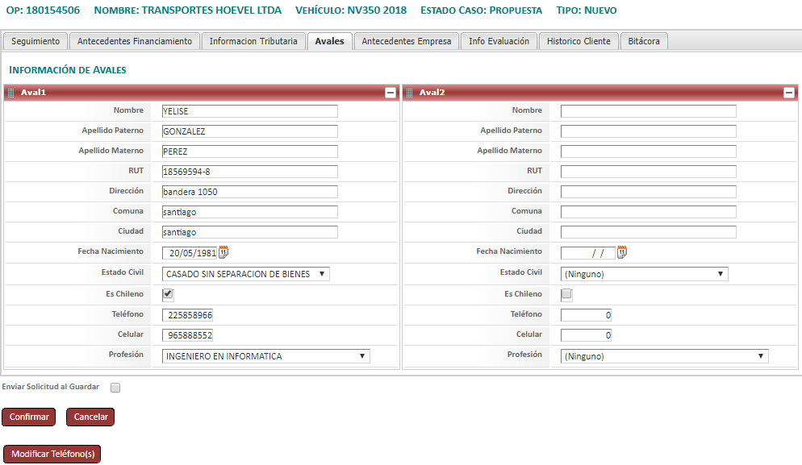

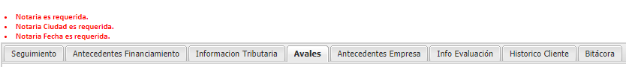

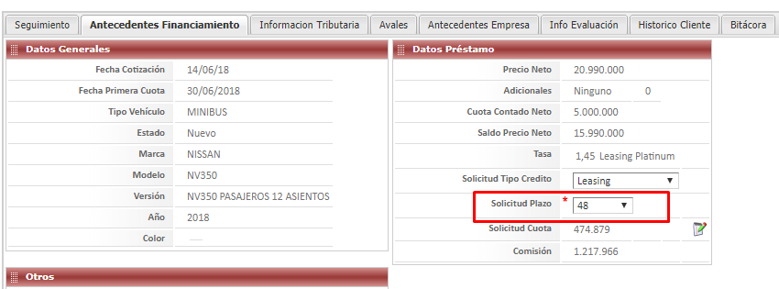

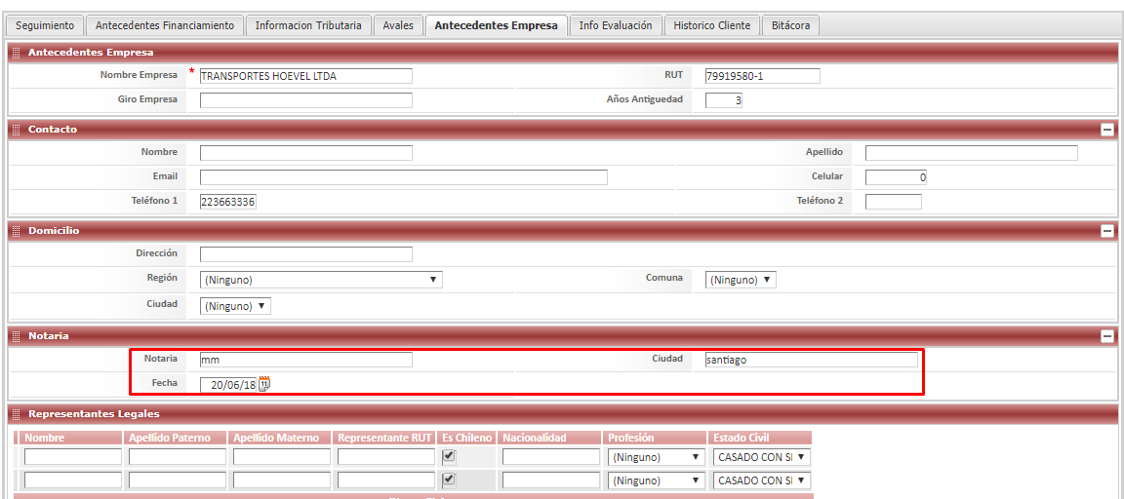

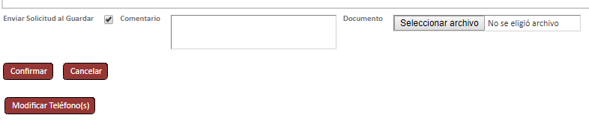

En la pestaña info Evaluación:

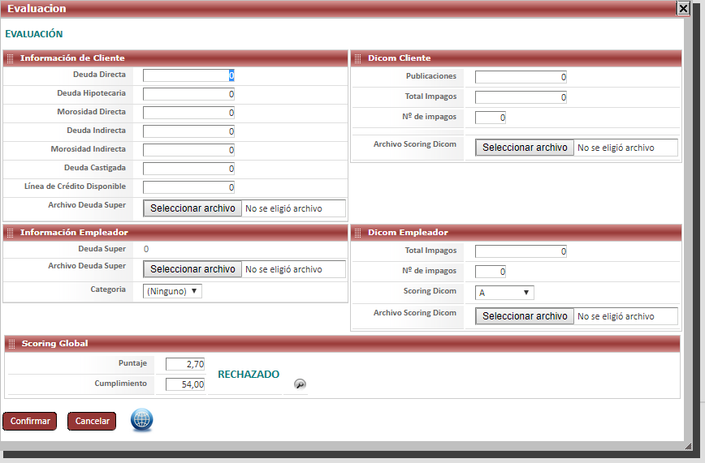

Se observa que se pueden modificar los campos de acuerdo con lo que indique el evaluador que esta faltando respecto al cliente.

Siguiendo el ciclo de la funcionalidad del crédito se presiona Carta Aprobación:

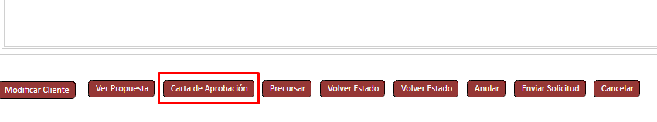

Se genera la carta de aprobación:

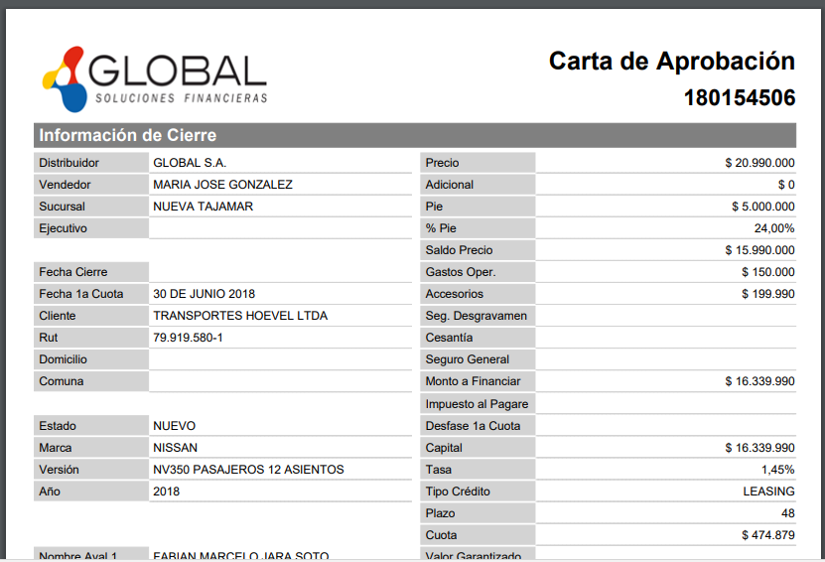

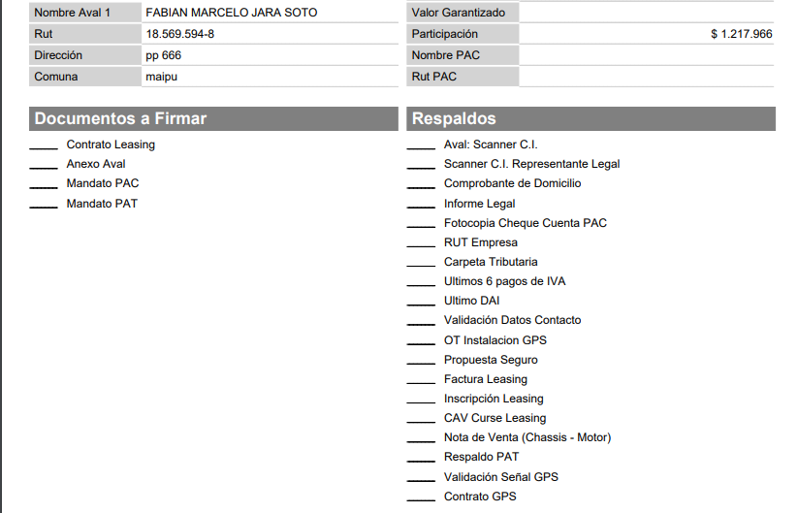

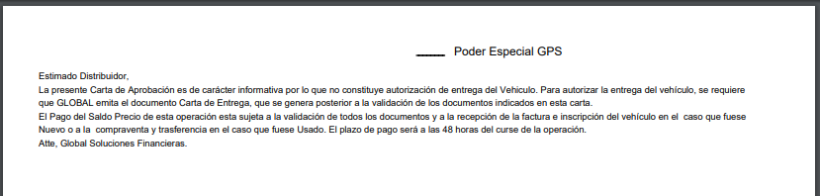

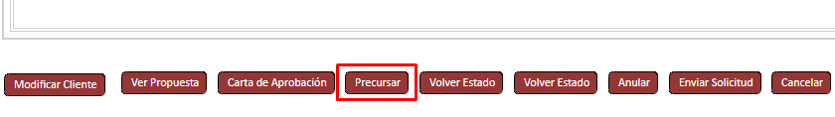

Mensaje de error:

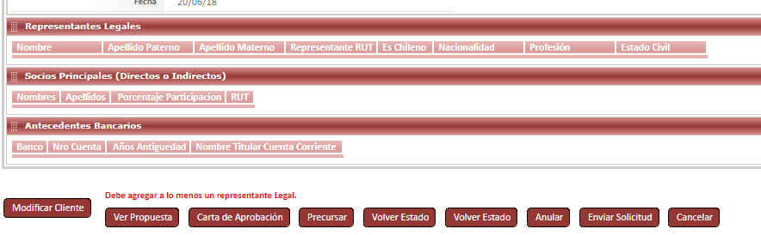

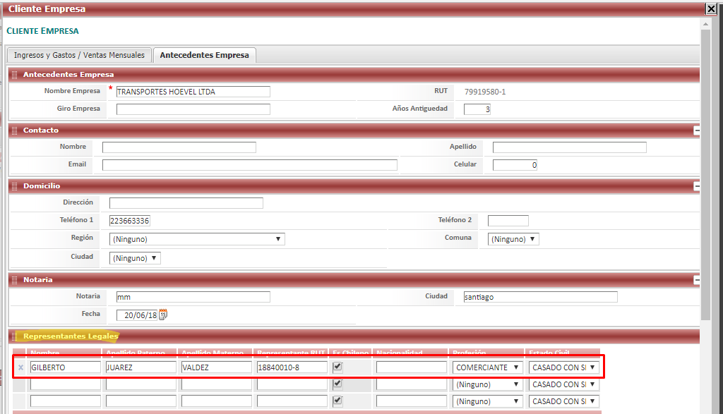

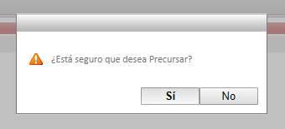

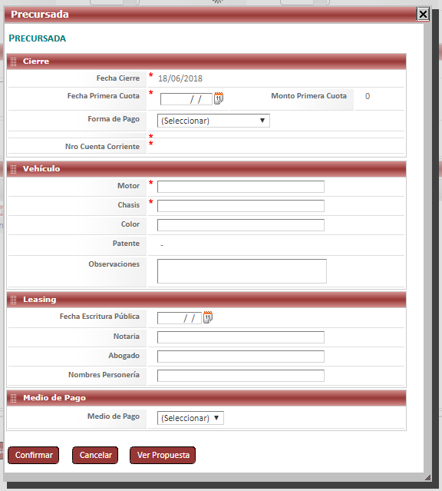

Se queda el proceso colgado:

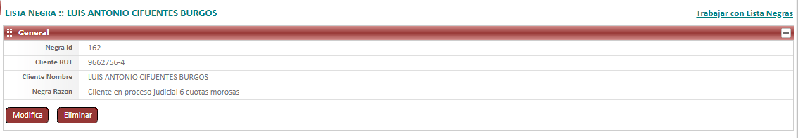

Si presionamos eliminar:

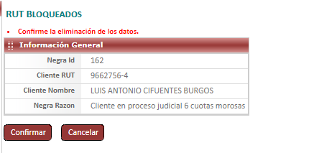

Trabajar con Comisiones: Pantalla inicial.

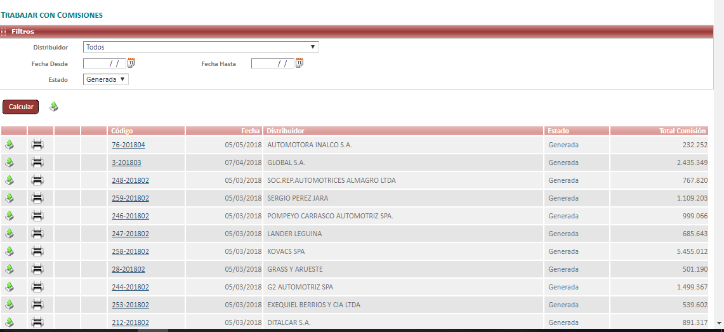

Cambiando el filtro

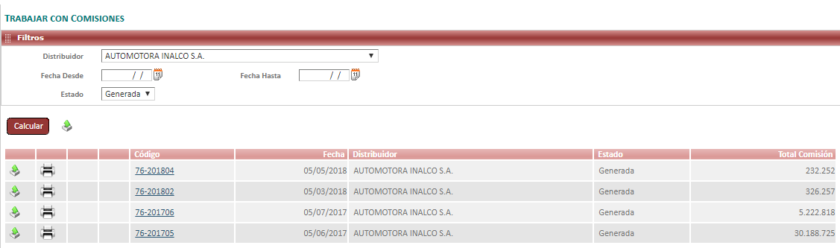

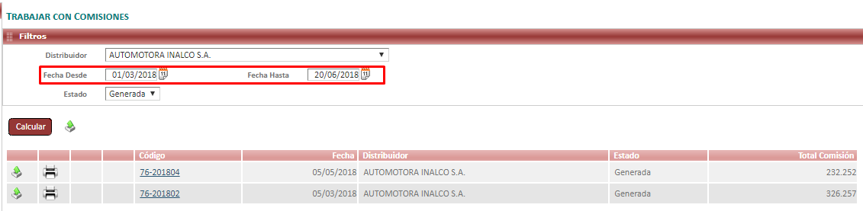

Al seleccionar un código:

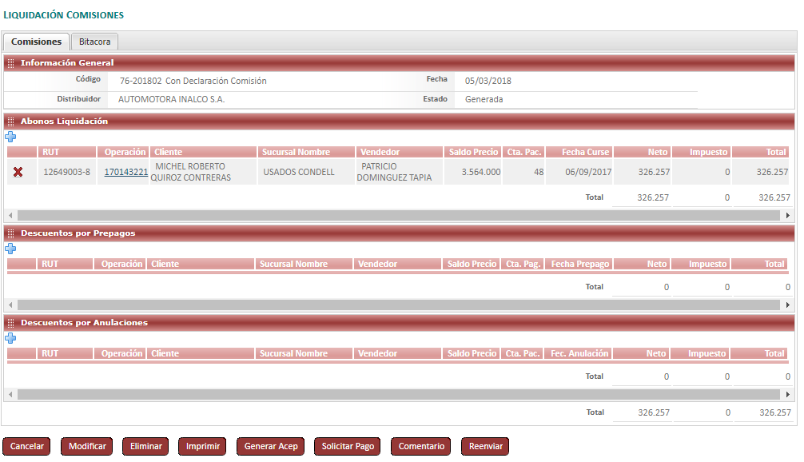

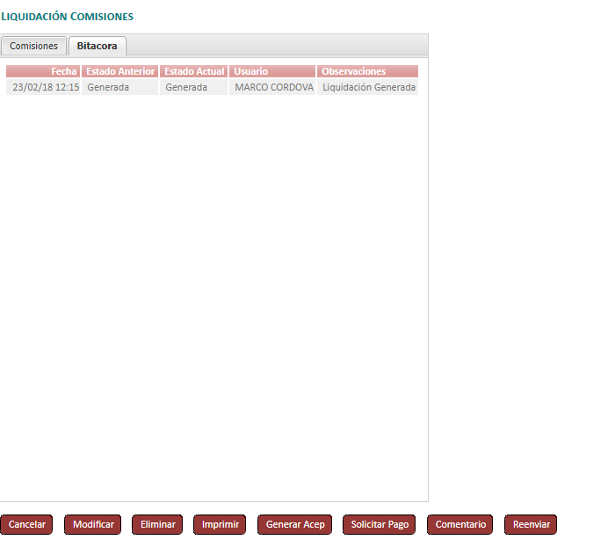

En la opción Generar Acep, se genera el siguiente documento:

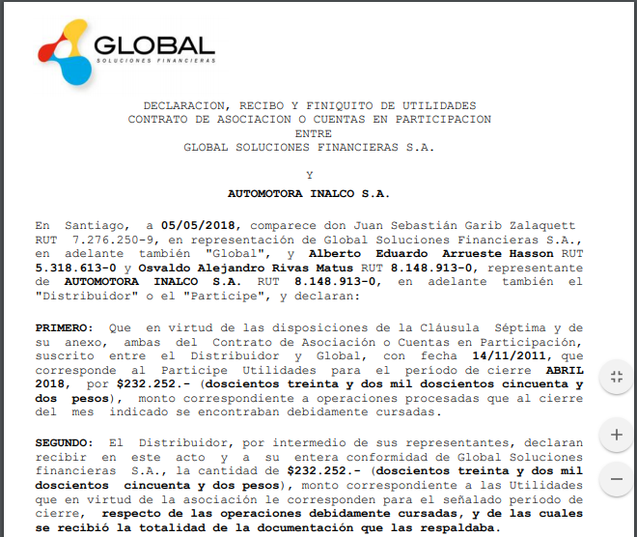

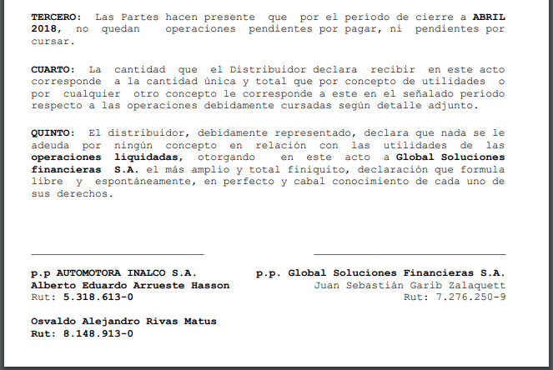

Solicitar pago de comisiones:

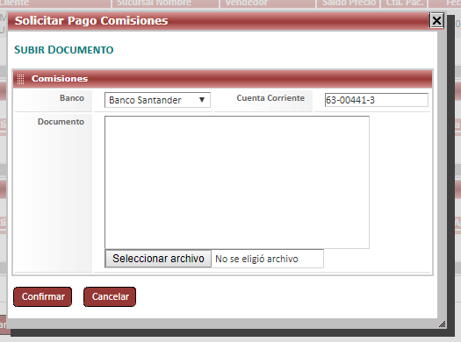

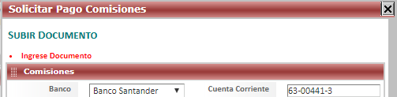

Al seleccionar el numero de la operación.

Se abre el caso con todas las opciones visibles de Trabajar con casos:

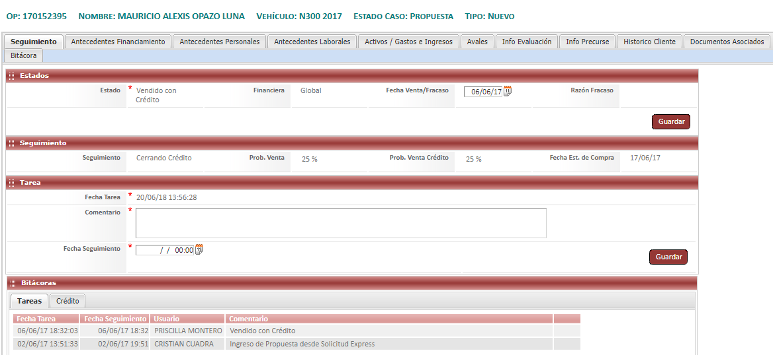

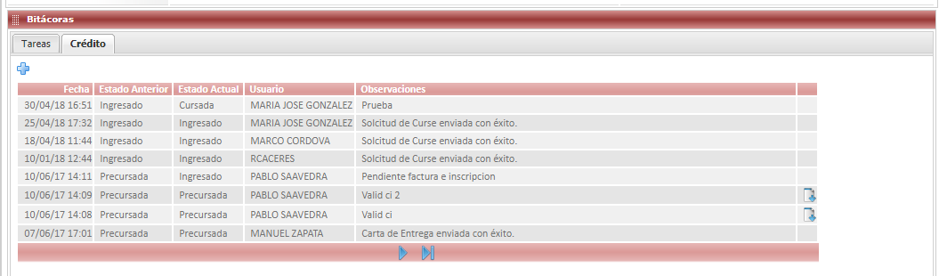

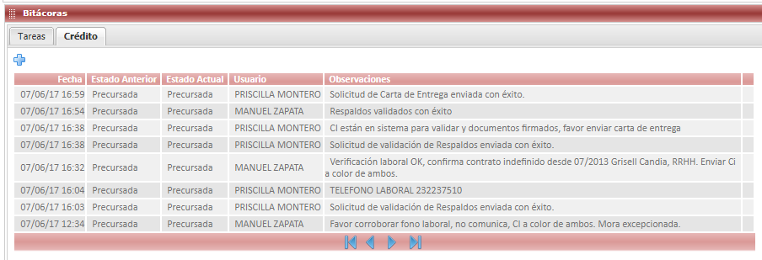

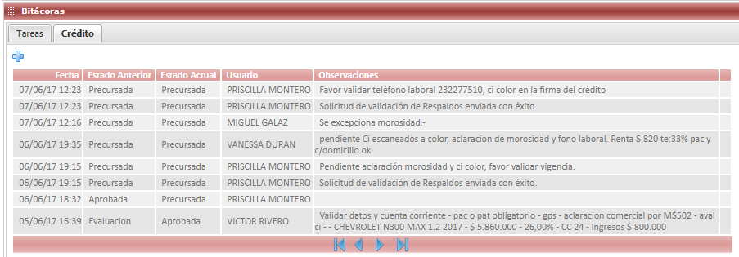

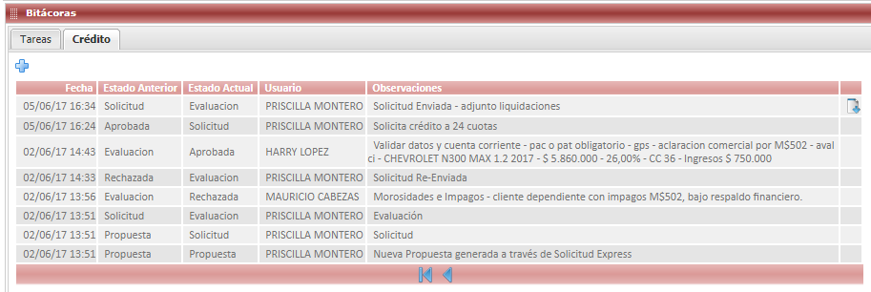

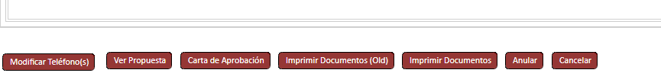

Pendiente extender las opciones.

Trabajar con Peajes:

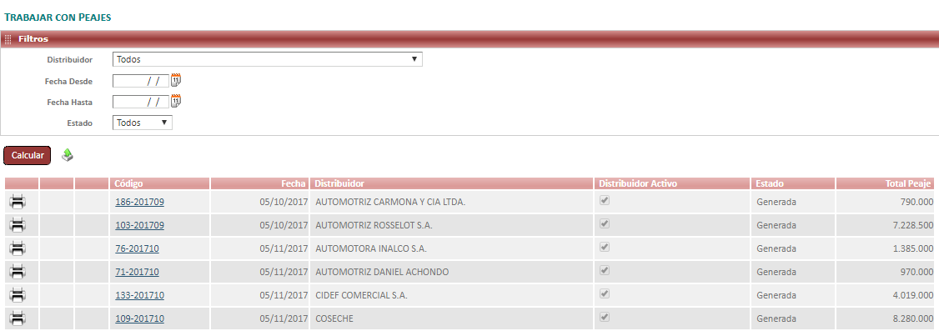

Seleccionando valores en los datos a filtrar en un período:

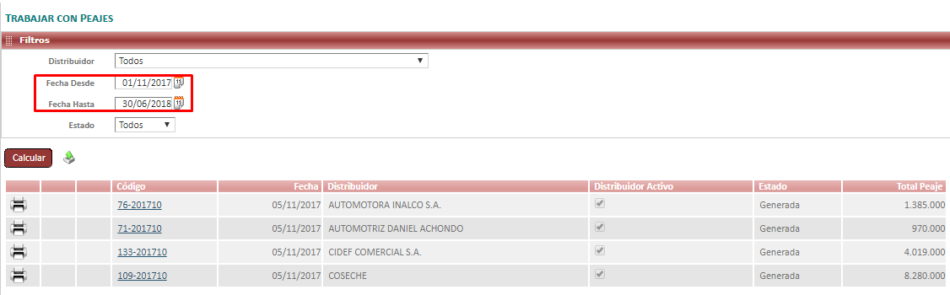

Seleccionando uno de los códigos:

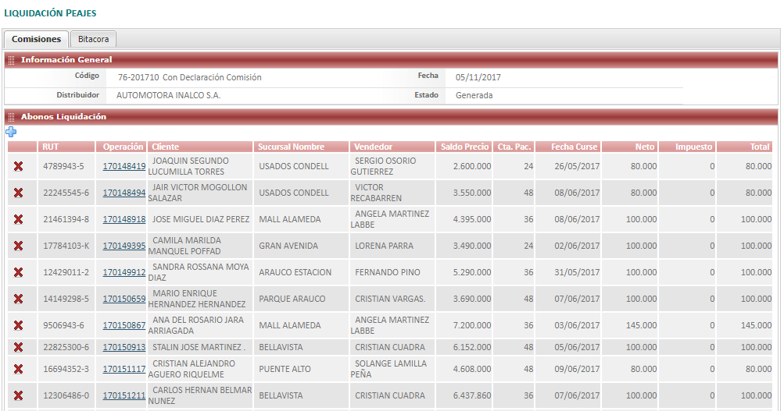

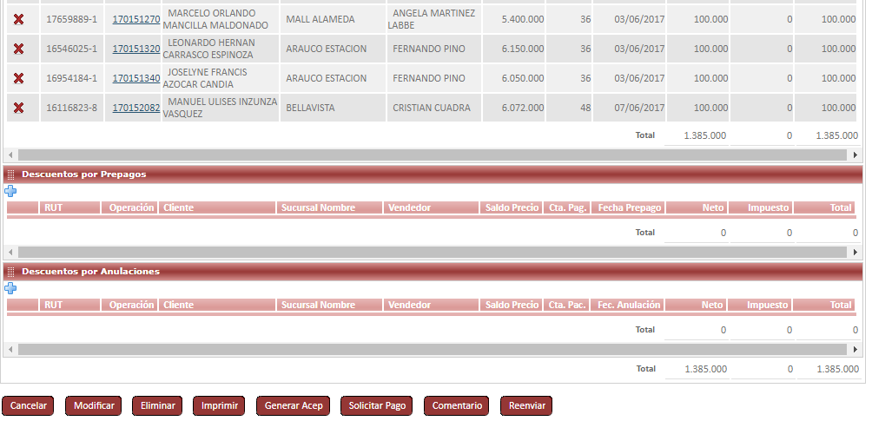

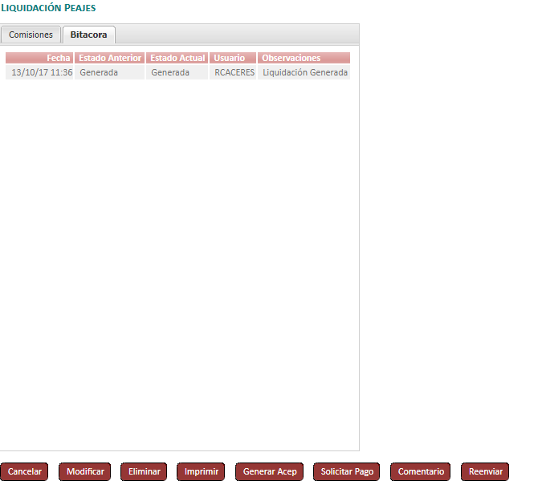

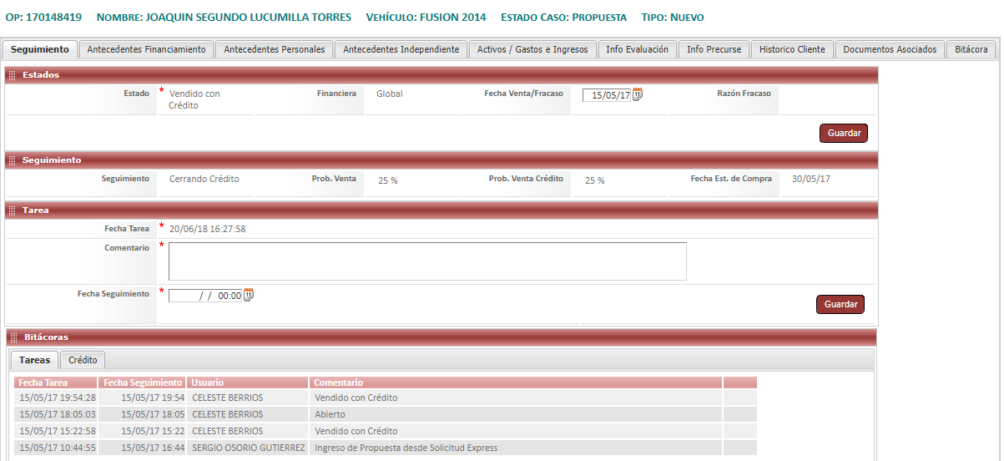



Opción Casos:

**Panel Consulta Forzaje:** Las prendas funcionan como una garantía para el acreedor de una deuda, es auto tiene limitación legal que permite su uso, pero restringe su propiedad.

Se selecciona del filtro y se presiona el código:

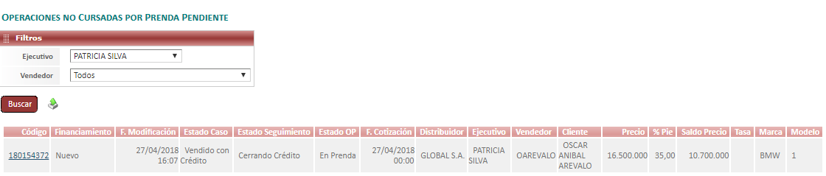

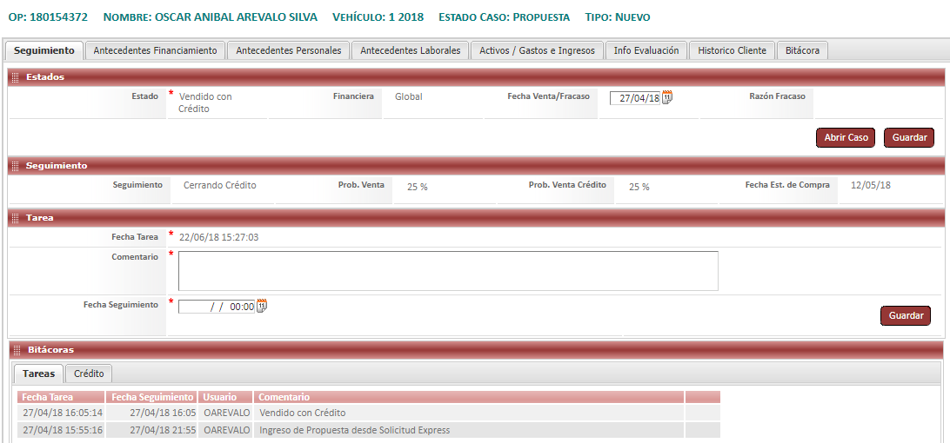

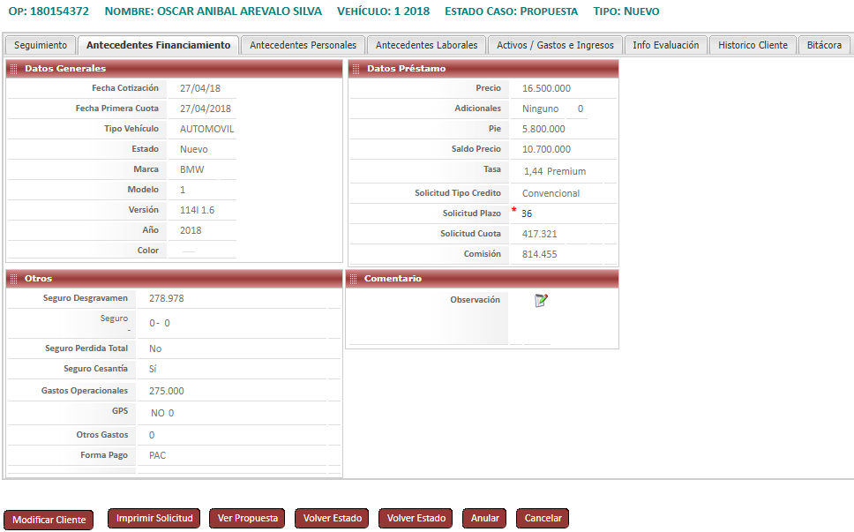

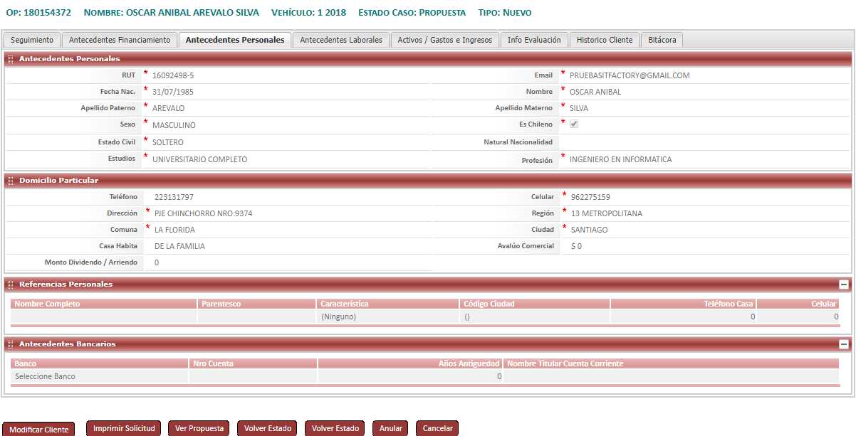

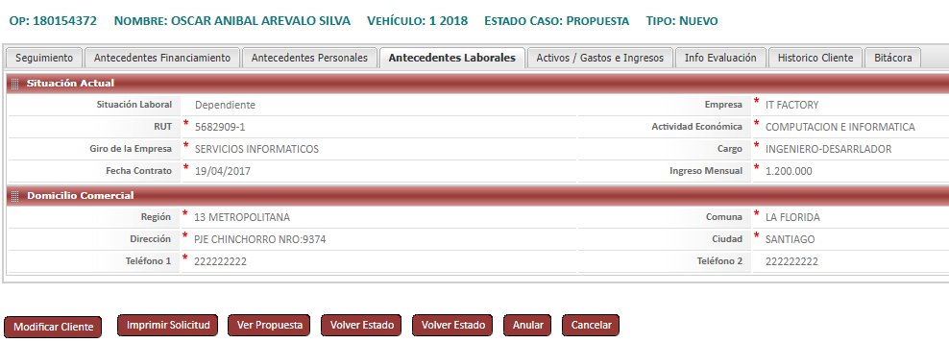

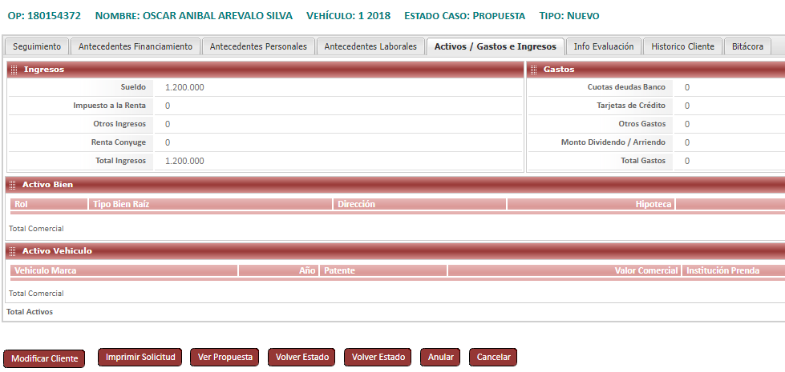

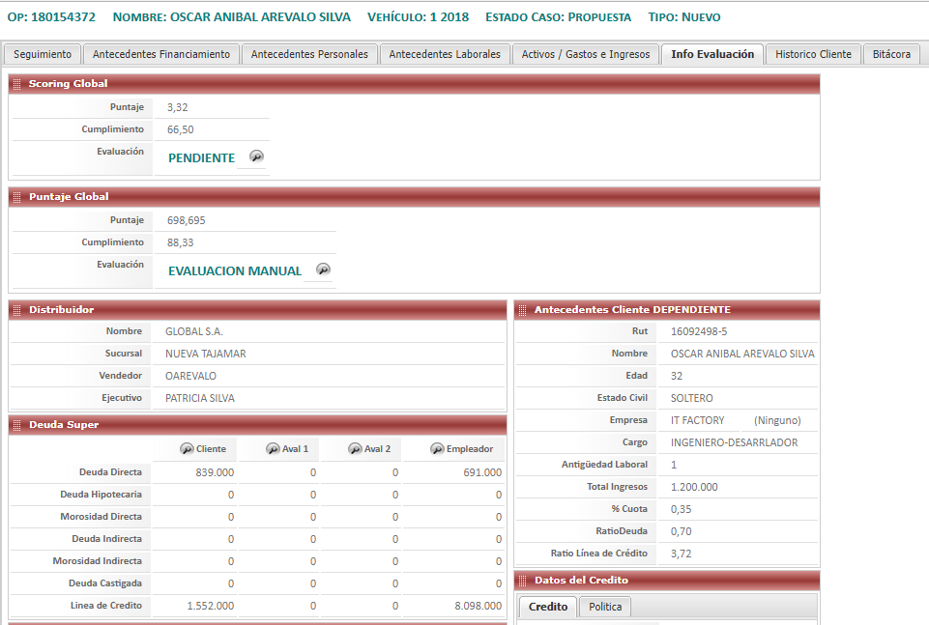

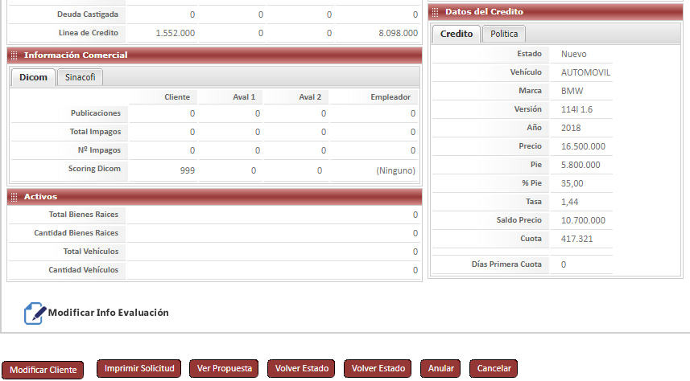

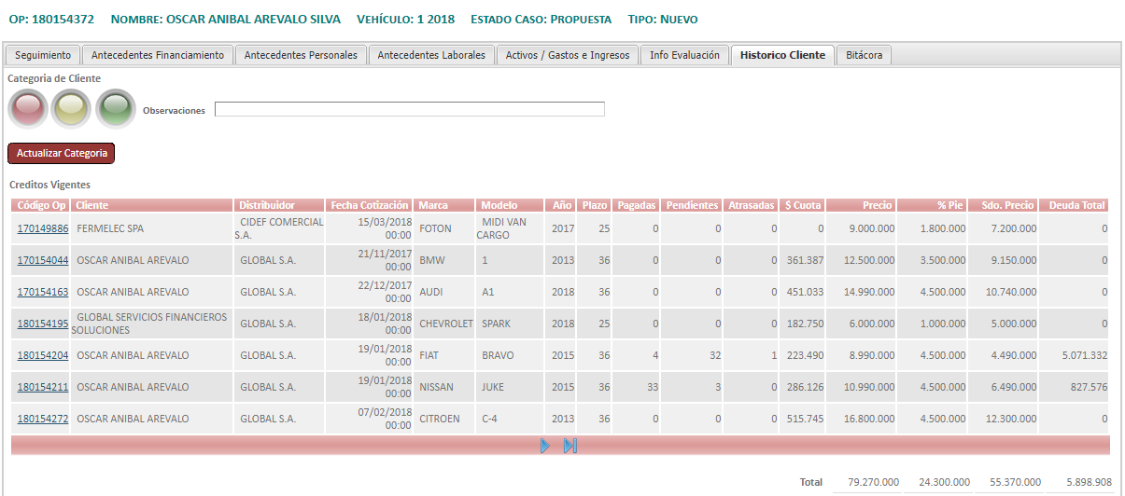

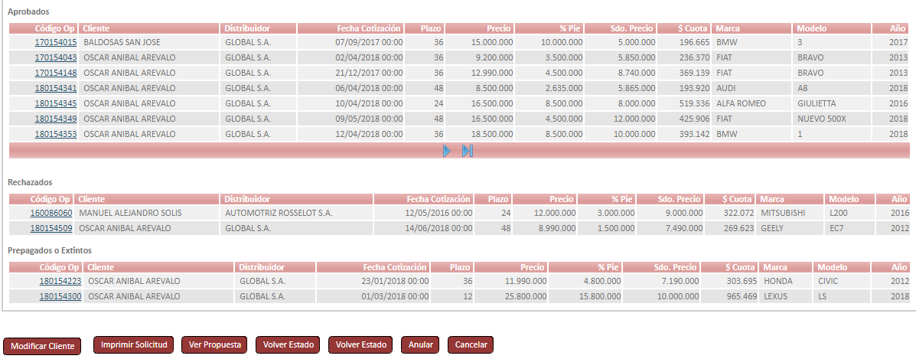

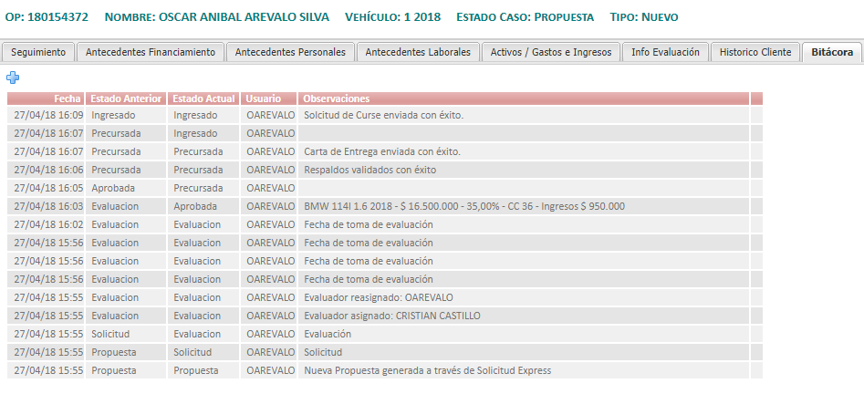

Se verifican los datos, sin embargo, el flujo lógico del ciclo no esta claro, se puede ver el estado actual y el estado anterior pero no se observa el estado el estado de operación En prenda.

Validar con el ejecutivo cual es la utilidad de esta transacción y la relevancia.